TRƯỜNG QUÂN SỰ QUÂN KHU 2
TÀI LIỆU ĐẶC TẢ YÊU CẦU HỆ THỐNG QUẢN LÝ CÔNG VĂN
Contents
1.GIỚI THIỆU 2
1.1. Mục đích 2
2.YÊU CẦU NGHIỆP VỤ BÀI TOÁN 2
2.1 Hiện trạng 2
3. SƠ ĐỒ CỦA HỆ THỐNG 3
3.1 Sơ đồ phân rã chức năng 3
4. YÊU CẦU CHI TIẾT CHỨC NĂNG 6
4.1 Xem công văn 6
4.1.1 Giao diện 6
4.1.2 Mô tả chi tiết: 7
4.2 Thêm , sửa, xóa công văn 8
4.2.1 Thêm mới công văn dạng không cần phê duyệt 9
4.2.2 Chỉnh sửa công văn dạng không phê duyệt 10
4.2.3 Xem chi tiết công văn không cần phê duyệt 12
4.2.4 Thêm công văn dạng cần phê duyệt 15
4.2.5 Chỉnh sửa công văn dạng cần duyệt 17
4.2.6 Xem chi tiết công văn cần duyệt 19
4.3 Quản lý loại công văn 24
4.3.1 Danh sách loại công văn 24
4.3.2 Thêm loại công văn 25
4.3.3 Sửa loại công văn 26
4.3.4 Xóa loại công văn 27
4.4 Quản lý nhóm đơn vị 28
4.4.1 Danh sách nhóm đơn vị 28
4.4.2 Thêm nhóm đơn vị 29
4.4.3 Sửa nhóm đơn vị 30
4.4.4 Xóa nhóm đơn vị 31
4.5 Quản lý quyền 32
4.5.1 Danh sách quyền 32
4.6 Quản lý nhóm quyền 33
4.6.1 Danh sách nhóm quyền 33
4.6.2 Thêm nhóm quyền 34
4.6.3 Sửa nhóm quyền 35
4.6.4 Gán quyền vào nhóm quyền 36
4.6.5 Xóa nhóm quyền 37
4.7 Quản lý chức vụ 38
4.7.1 Danh sách chức vụ 38
4.7.2 Thêm chức vụ 39
4.7.3 Sửa chức vụ 40
4.7.4 Gán nhóm quyền cho chức vụ 41
4.7.5 Xóa chức vụ 42
4.8 Quản lý người dùng 43
4.8.1 Danh sách người dùng 43
4.8.2 Thêm người dùng 45
4.8.3 Sửa thông tin người dùng 46
4.8.4 Xóa tài khoản 47

1.GIỚI THIỆU

1.1. Mục đích
- Tài liệu nhằm trình bày chi tiết các chức năng một cách tường minh về yêu cầu của người sử dụng về hệ thống quản lý công văn.
- Phân tích chi tiết các chức năng và luồng hoạt động trong hệ thống

2.YÊU CẦU NGHIỆP VỤ BÀI TOÁN

2.1 Hiện trạng
Hiện nay việc quản lý văn bản và gửi thông báo các văn bản từ bộ phận này tới bộ phận khác trong nhà trường vẫn còn sử dụng bằng văn bản giấy một số khó khăn:
- Khó lưu trữ và quản lý,
- Phát sinh nhiều chi phí đi kèm
- Quá trình lưu trữ dễ gặp tình trạng thiếu sót và hư hỏng
- Tăng thời gian xử lý công vụ

3. SƠ ĐỒ CỦA HỆ THỐNG

3.1 Sơ đồ phân rã chức năng
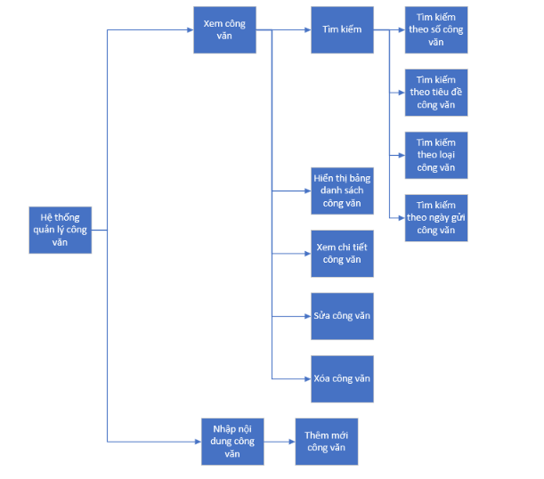

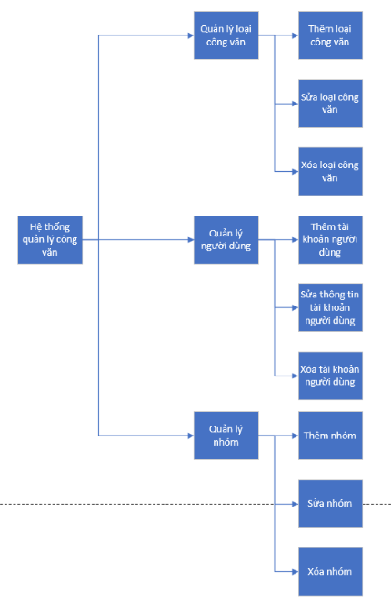
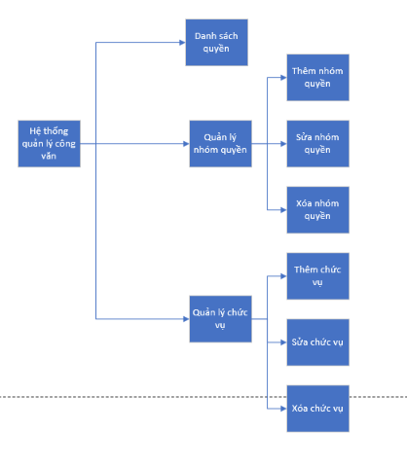

4. YÊU CẦU CHI TIẾT CHỨC NĂNG

4.1 Xem công văn

4.1.1 Giao diện
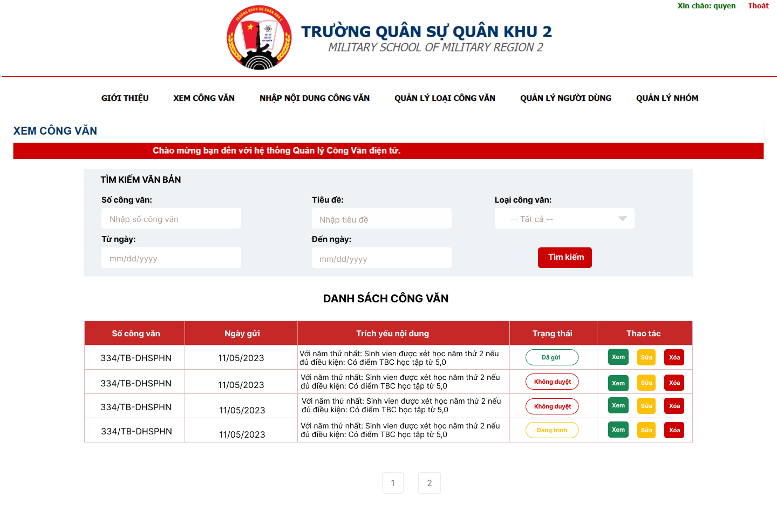
Đối tượng: Admin, người dùng(cán bộ các phòng ban)
Mục đích:
Xem được danh sách công văn được gửi tới
Tìm kiếm công văn
Mở xem được chi tiết từng công văn và xóa các công văn không còn sử dụng
Với người dùng Admin sẽ có quyền xem toàn bộ công văn được đăng tải lên hệ thống
Với người dùng là cán bộ các phòng ban chỉ được xem các công văn được gửi tới phòng ban của mình công tác
Người dùng khi vào hệ thống chỉ được xem các công văn có nội dung thuộc chức vụ, quyền hạn của mình, không xem được nội dung mà minh không phụ trách

4.1.2 Mô tả chi tiết:
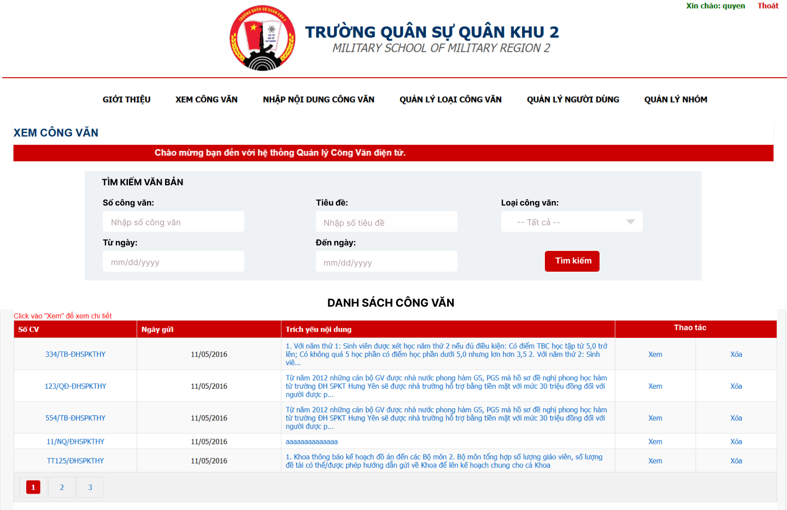
Giao diện tìm kiếm:

STT | Hạng mục/ Tên trường | Định dạng | Mô tả
1 | Số công văn | Textbox | Hiển thị mặc định “Nhập số công văn”  Tìm kiếm theo số công văn
2 | Tiêu đề | Textbox | Hiển thị mặc định “Nhập tiêu đề”  Tìm kiếm theo tiêu đề của công văn
3 | Loại công văn | Droplist | Hiển thị mặc định “—Tất cả --”  Các mục chọn bao gồm: Công văn đến, Công văn đi, Dự thảo, Nội b
4 | Từ ngày | Date | Hiển thị mặc định “dd/mm/yyyy”
5 | Đến ngày | Date | Hiển thị mặc định “dd/mm/yyyy”
6 | Tìm kiếm | Button | Khi người dùng điền thông tin vào các trường tìm kiếm bà click vào button tìm kiếm, hệ thống sẽ đưa ra danh sách các công văn đúng với yêu cầu của người dùng
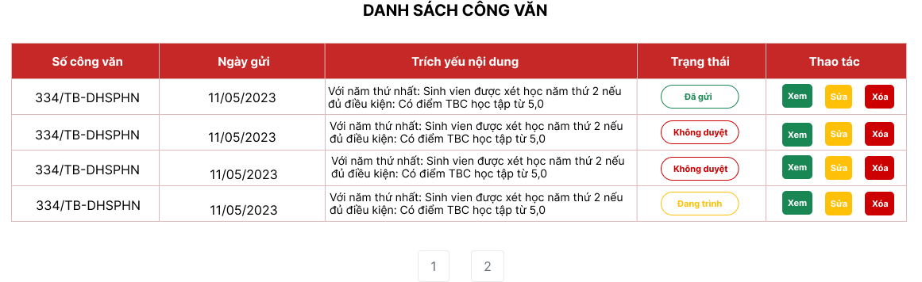
Giao diện bảng danh sách công văn:
Bảng dữ liệu
STT | Hạng mục/Tên trường | Định dạng | Mô tả
1 | Cột “Số công văn” | Text | Hiển thị mã của công văn
2 | Cột “Ngày gửi” | Text | Hiển thị ngày công văn được gửi đi
3 | Cột “Trích yếu nội dung” | Text | Hiển thị phần trích yếu của công văn
4 | Cột “Trạng thái” | Chip | Hiển thị trạng thái của công văn đang ở giai đoạn nào trong quá trình gửi công văn
5 | Cột “Thao tác” | Button | Button “Xem”  Background sử dụng màu “text-success” trong bootstrap  Text: “Xem” Color: “#FFFFFF”  Khi người dùng click vào hệ thống sẽ chuyển người dùng tới trang Xem chi tiết công văn  Button “Sửa”  Background sử dụng màu “text-warning” trong bootstrap  Text: “Sửa” Color: “#FFFFFF”  Khi người dùng click vào hệ thống sẽ chuyển người dùng tới trang thay đổi thông tin của công văn gửi đi  Button “Xóa”  Background sử dụng màu “text-danger” trong bootstrap  Text: “Xóa” Color: “#FFFFFF”  Khi người dùng click vào hệ thống sẽ xóa công văn khỏi danh sách công văn lưu trong hệ thống

4.2 Thêm , sửa, xóa công văn
Hệ thống công văn để đáp ứng được các yêu cầu của người dùng và nghiệp vụ được chia làm loại chính bao gồm công văn cần phê duyệt và công văn không cần phê duyệt. Do đó khi thêm công văn sẽ chia làm 2 luồng chính.
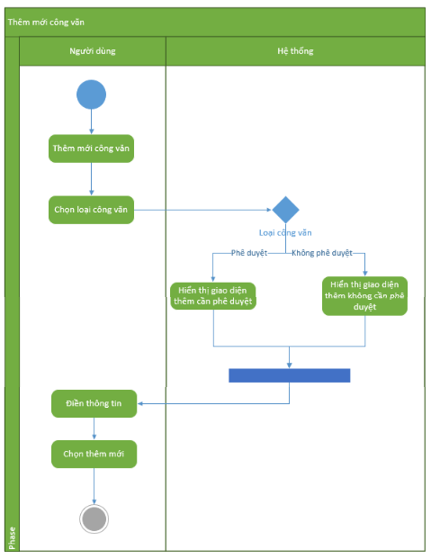

4.2.1 Thêm mới công văn dạng không cần phê duyệt
Giao diện:
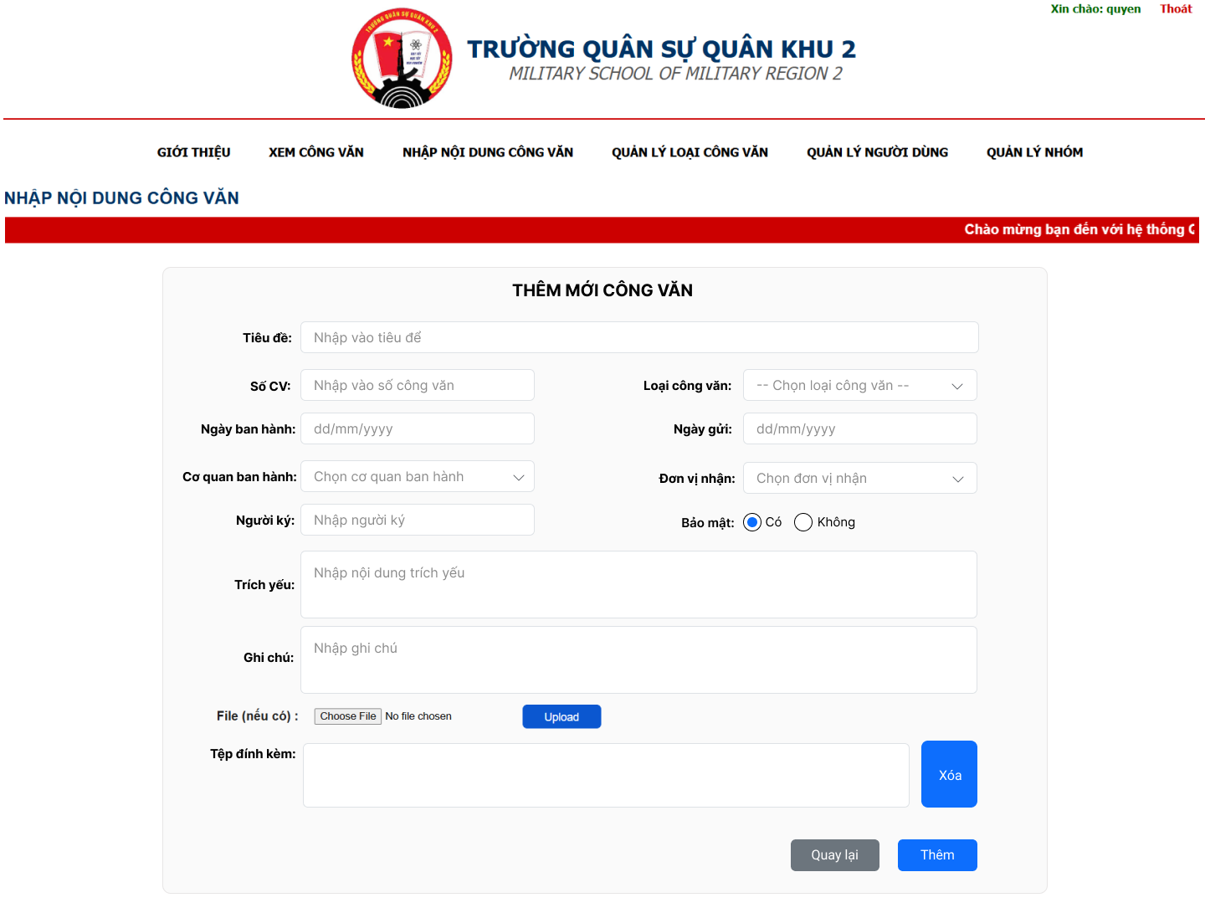
Đối tượng: Admin, người dùng(bao gồm cán bộ trong hệ thống)
Mục đích:
Giúp người dùng có thể gửi các công văn một cách nhanh chóng
Mô tả chi tiết:
STT | Hạng mục/Tên trường | Định dạng | Mô tả
1 | Tiêu đề | Textbox | Người dùng nhập vào tiêu đề công văn mà người dùng muốn gửi
2 | Số CV | Textbox | Người dùng nhập vào số công văn
3 | Loại công văn | Droplist | Người dùng chọn loại công văn mà mình muốn gửi. Dữ liệu các loại công văn này sẽ được lấy từ dữ liệu của bảng loại công văn và hiển thị dưới dạng tên loại công văn cho người dùng chọn
4 | Ngày ban hành | Date | Người dùng nhập vào ngày mà văn bản được ban hành
5 | Ngày gửi | Date | Người dùng nhập vào ngày gửi công văn
6 | Cơ quan ban hành | Droplist | Người dùng chọn cơ quan ban hành công văn. Danh sách cơ quan đơn vị ban hành được lấy từ dữ liệu đơn vị hiển thị dưới dạng tên đơn vị
7 | Đơn vị nhận | Droplist | Người dùng chọn đơn vị nhận công văn. Danh sách đơn vị lấy từ dữ liệu đơn vị và hiển thị dưới dạng tên đơn vị
8 | Người ký | Textbox | Người dùng nhập và tên người ký công văn
9 | Bảo mật | Radio | Người dùng chọn loại có bảo mật và không bảo mật cho công văn gửi đi
10 | Trích yếu | TextArea | Người dùng ghi vào nội dung của trích yếu công văn
11 | Ghi chú | TextArea | Người dùng ghi vào ghi chú cần chú ý trong công văn
12 | File | File | Người dùng chọn file công văn đính kèm, dữ liệu lấy từ dữ liệu thiết bị người dùng đang sử dụng
13 | Upload | Button | Khi click vào file người dùng chọn sẽ được upload lên hệ thống
14 | Tệp đính kèm | TextBox | Hiển thị các file đính kèm mà người dùng gửi lên hệ thống
15 | Xóa | Button | Khi click vào sẽ xóa hết các file đính kèm đã tải lên. Thực hiện khi người dùng lựa chọn nhầm file
16 | Quay lại | Button | Khi người dùng click vào sẽ tự điều hướng hệ thống về trang xem danh sách công văn
17 | Thêm | Button | Khi thêm đầy đủ các trường thông tin và click vào button hệ thống sẽ tiến hành gửi công văn

4.2.2 Chỉnh sửa công văn dạng không phê duyệt
Giao diện:
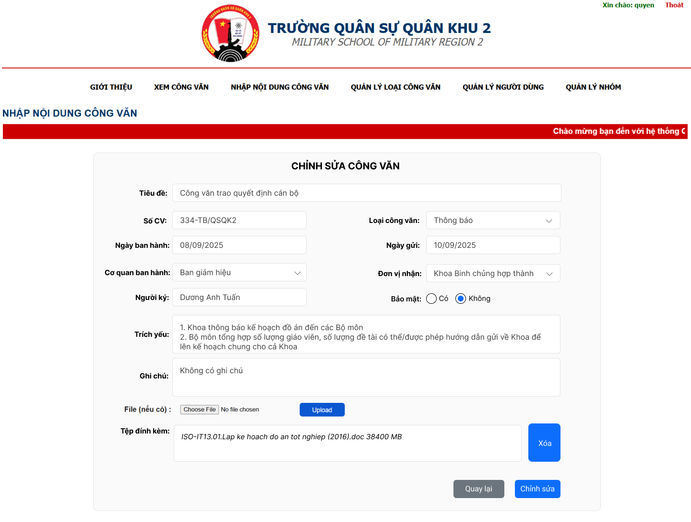
Đối tượng: Admin, người thêm công văn
Mục đích:
Khi người dùng có nhu cầu thay đổi lại nội dung công văn có thể và để sửa lại theo mong muốn
Mô tả chi tiết:
STT | Hạng mục/Tên trường | Định dạng | Mô tả
1 | Tiêu đề | Textbox | Hiển thị tiêu đề của công văn mà người dùng chỉnh sửa. Có thể chỉnh sửa lại
2 | Số CV | Textbox | Hiển thị số công văn của công văn người dùng chỉnh sửa. Có thể chỉnh sửa lại
3 | Loại công văn | Droplist | Hiển thị loại công văn của công văn mà người dùng chỉnh sửa. Không được chỉnh sửa lại
4 | Ngày ban hành | Date | Hiển thị ngày ban hành của công văn mà người dùng chỉnh sửa.Có thể chỉnh sửa lại
5 | Ngày gửi | Date | Hiển thị ngày gửi của công văn mà người dùng chỉnh sửa.Có thể chỉnh sửa lại
6 | Cơ quan ban hành | Droplist | Hiển thị cơ quan ban hành của công văn mà người dùng chỉnh sửa. Có thể chỉnh sửa lại
7 | Đơn vị nhận | Droplist | Hiển thị đơn vị nhận công văn của công văn mà người dùng chỉnh sửa. Có thể chỉnh sửa lại
8 | Người ký | Textbox | Hiển thị tên của người ký công văn trong công văn mà người dùng chỉnh sửa.Có thể chỉnh sửa lại
9 | Bảo mật | Radio | Hiển thị phần lựa chọn của công văn mà người dùng chỉnh sửa. Không thể chỉnh sửa lại
10 | Trích yếu | Textarea | Hiển thị phần trích yếu của công văn mà người dùng chỉnh sửa. Có thể chỉnh sửa lại
11 | Ghi chú | Textarea | Hiển thị phần ghi chú của công văn mà người dùng chỉnh sửa. Có thể chỉnh sửa lại
12 | File | File | Người dùng chọn file công văn đính kèm, dữ liệu lấy từ dữ liệu thiết bị người dùng đang sử dụng
13 | Upload | Button | Khi click vào file người dùng chọn sẽ được upload lên hệ thống
14 | Tệp đính kèm | TextBox | Hiển thị các file đính kèm của công văn mà người dùng chỉnh sửa. có thể chỉnh sửa
15 | Xóa | Button | Khi click vào sẽ xóa các file hiển thị trong tệp đính kèm
16 | Quay lại | Button | Khi người dùng click vào sẽ tự điều hướng hệ thống về trang xem danh sách công văn
17 | Chỉnh sửa | Button | Khi click vào hệ thống sẽ thay đổi lại nội dung thông tin trong công văn. Chỉ thay đổi khi tất cả các trường đã được cập nhật đủ thông tin

4.2.3 Xem chi tiết công văn không cần phê duyệt
Giao diện:
Có 2 loại giao diện dành cho người tạo ra công văn khi vào xem chi tiết và người khác khi vào xem chi tiết:
Loại 1: Giao diện với người không tạo công văn khi vào xem chi tiết
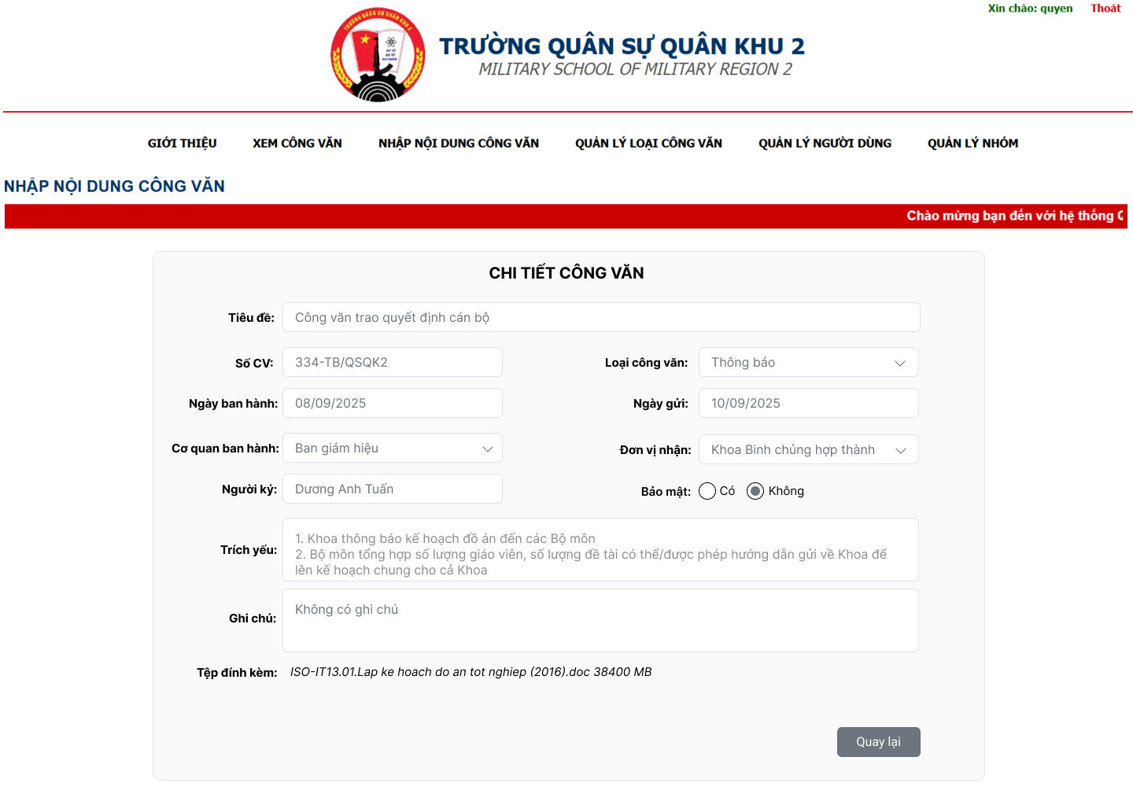
Figure 1.Giao diện với người không tạo công văn khi vào xem chi tiết
Đối tượng: Admin, người dùng được nhận công văn
Mục đích:
Xem nội dung chi tiết công văn và có thể tải file đính kèm về thiết bị của mình
Mô tả chi tiết:
STT | Hạng mục/Tên trường | Định dạng | Mô tả
1 | Tiêu đề | Textbox | Hiển thị tiêu đề của công văn. Không chỉnh sửa
2 | Số CV | Textbox | Hiển thị số công văn của công văn. Không chỉnh sửa
3 | Loại công văn | Droplist | Hiển thị loại công văn của công văn. Không được chỉnh sửa
4 | Ngày ban hành | Date | Hiển thị ngày ban hành.Không được chinh sửa
5 | Ngày gửi | Date | Hiển thị ngày gửi của công văn.Không được chỉnh sửa
6 | Cơ quan ban hành | Droplist | Hiển thị cơ quan ban hành của công. Không thể chỉnh sửa
7 | Đơn vị nhận | Droplist | Hiển thị đơn vị nhận công văn. Không thể chỉnh sửa
8 | Người ký | Textbox | Hiển thị tên của người ký công văn.Không thể chỉnh sửa
9 | Bảo mật | Radio | Hiển thị phần lựa chọn của công văn. Không thể chỉnh sửa
10 | Trích yếu | Textarea | Hiển thị phần trích yếu của công văn.Không thể chỉnh sửa
11 | Ghi chú | Textarea | Hiển thị phần ghi chú của công văn. Không thể chỉnh sửa
12 | Tệp đính kèm | TextBox | Hiển thị các file đính kèm của công văn. Không thể chỉnh sửa
13 | Quay lại | Button | Khi người dùng click vào sẽ tự điều hướng hệ thống về trang xem danh sách công văn

Loại 2: Giao diện với người tạo công văn khi vào xem chi tiết
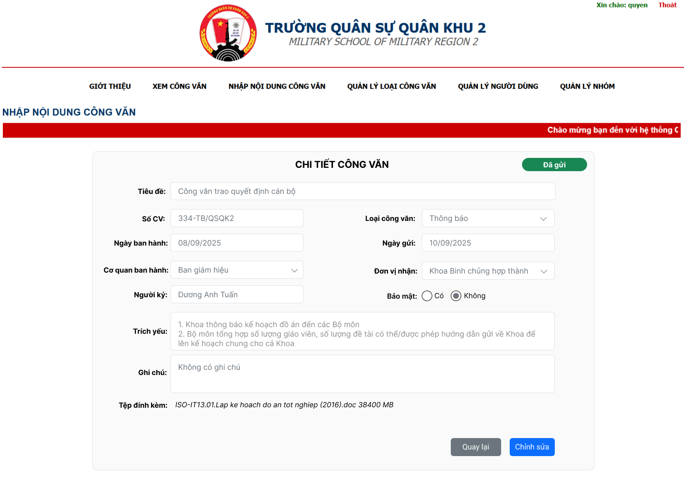
Đối tượng: Người tạo công văn
Mục đích:
Khi người dùng tạo công văn xong nếu thấy nội dung còn thiếu cần bổ sung có thể vào để sửa lại nội dung
Mô tả chi tiết:
Các mục đều tương tự phía trên thêm 2 thành phần:
STT | Hạng mục/Tên trường | Định dạng | Mô tả
1 | Trạng thái | Badge | Hiển thị trạng thái văn bản đã gửi
2 | Chỉnh sửa | Button | Điều hướng người dùng về trang chỉnh sửa

4.2.4 Thêm công văn dạng cần phê duyệt
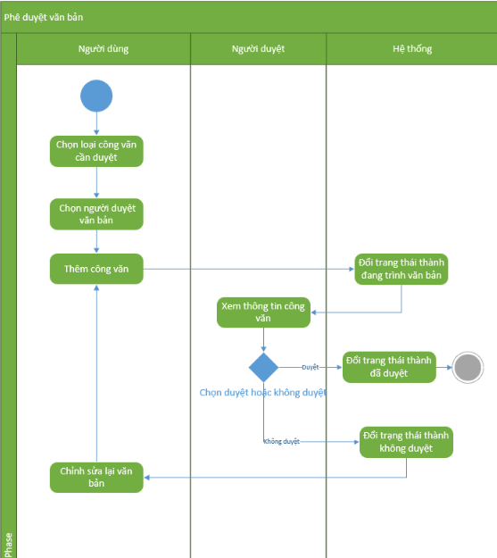

Giao diện:
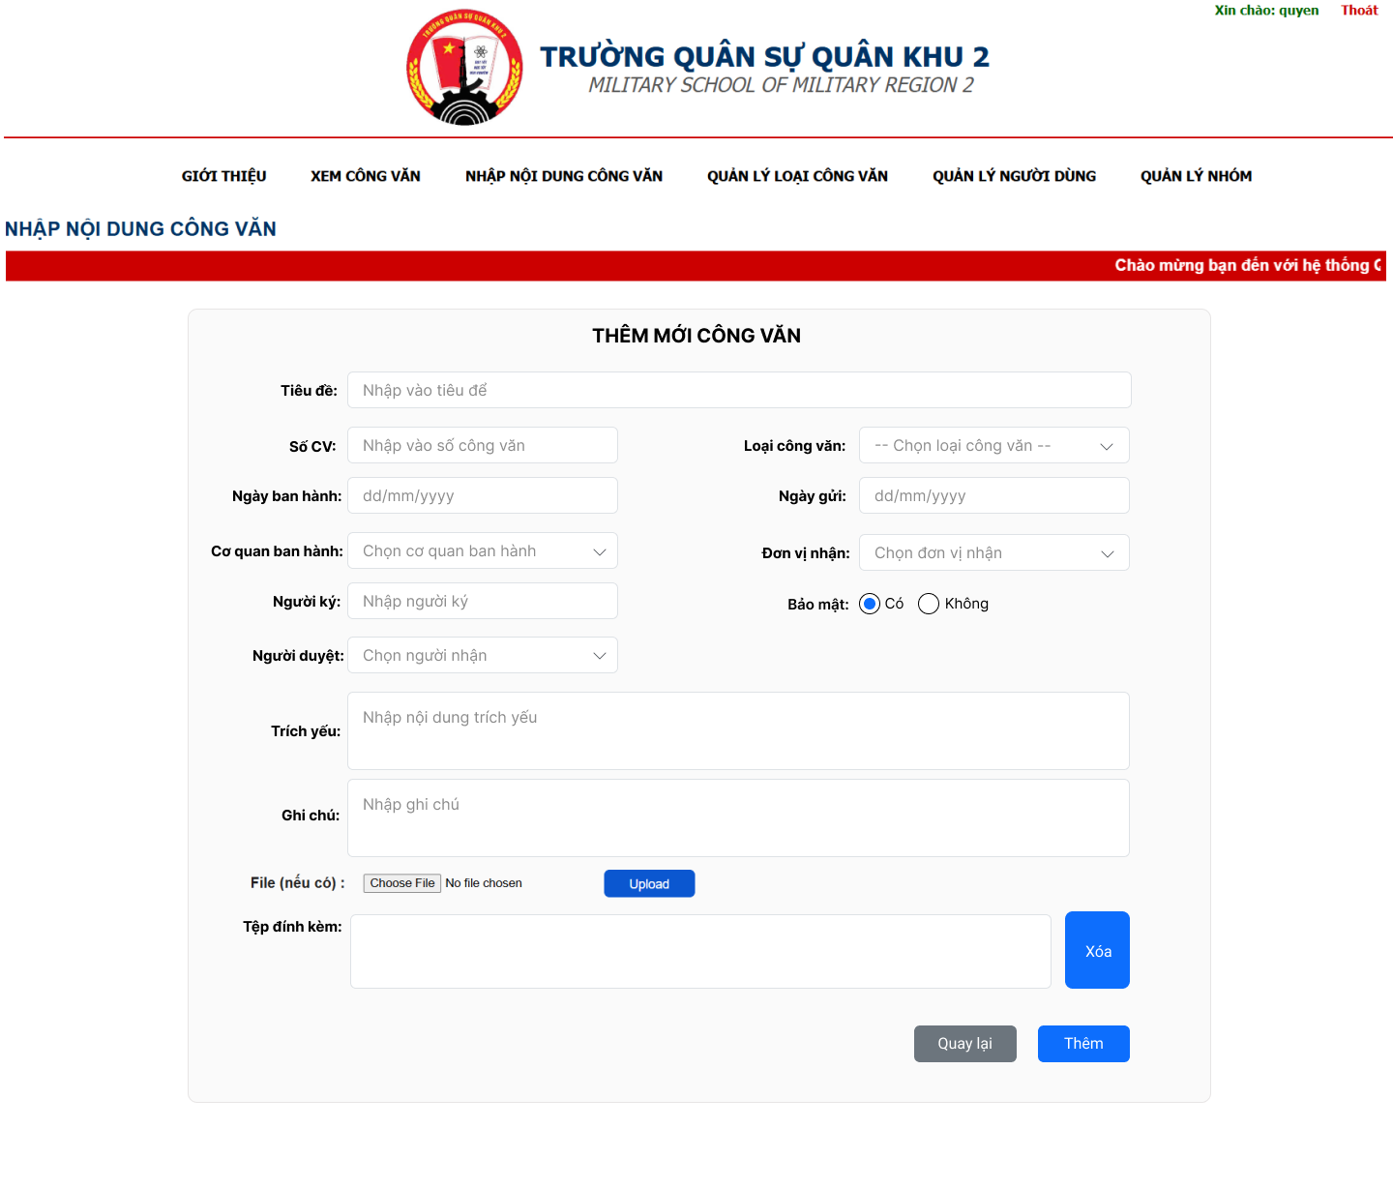
Đối tượng:Admin, Người dùng
Mục đích: Đối với công văn cần có người xem và phê duyệt thì người dùng sẽ chọn người duyệt công văn đấy và tiến hành gửi
Mô tả chi tiết:
STT | Hạng mục/Tên trường | Định dạng | Mô tả
1 | Tiêu đề | Textbox | Người dùng nhập vào tiêu đề công văn mà người dùng muốn gửi
2 | Số CV | Textbox | Người dùng nhập vào số công văn
3 | Loại công văn | Droplist | Người dùng chọn loại công văn mà mình muốn gửi. Dữ liệu các loại công văn này sẽ được lấy từ dữ liệu của bảng loại công văn và hiển thị dưới dạng tên loại công văn cho người dùng chọn
4 | Ngày ban hành | Date | Người dùng nhập vào ngày mà văn bản được ban hành
5 | Ngày gửi | Date | Người dùng nhập vào ngày gửi công văn
6 | Cơ quan ban hành | Droplist | Người dùng chọn cơ quan ban hành công văn. Danh sách cơ quan đơn vị ban hành được lấy từ dữ liệu đơn vị hiển thị dưới dạng tên đơn vị
7 | Đơn vị nhận | Droplist | Người dùng chọn đơn vị nhận công văn. Danh sách đơn vị lấy từ dữ liệu đơn vị và hiển thị dưới dạng tên đơn vị
8 | Người ký | Textbox | Người dùng nhập và tên người ký công văn
9 | Bảo mật | Radio | Người dùng chọn loại có bảo mật và không bảo mật cho công văn gửi đi
10 | Người duyệt | Droplist | Người dùng chọn tên người duyệt văn bản, Danh sách tên hiển thị sẽ lấy những người dùng có đơn vị là đơn vị nhận ở mục 7
11 | Trích yếu | TextArea | Người dùng ghi vào nội dung của trích yếu công văn
12 | Ghi chú | TextArea | Người dùng ghi vào ghi chú cần chú ý trong công văn
13 | File | File | Người dùng chọn file công văn đính kèm, dữ liệu lấy từ dữ liệu thiết bị người dùng đang sử dụng
14 | Upload | Button | Khi click vào file người dùng chọn sẽ được upload lên hệ thống
15 | Tệp đính kèm | TextBox | Hiển thị các file đính kèm mà người dùng gửi lên hệ thống
16 | Xóa | Button | Khi click vào sẽ xóa hết các file đính kèm đã tải lên. Thực hiện khi người dùng lựa chọn nhầm file
17 | Quay lại | Button | Khi người dùng click vào sẽ tự điều hướng hệ thống về trang xem danh sách công văn
18 | Chỉnh sửa | Button | Khi thêm đầy đủ các trường thông tin và click vào button hệ thống sẽ tiến hành gửi công văn

4.2.5 Chỉnh sửa công văn dạng cần duyệt
Giao diện:
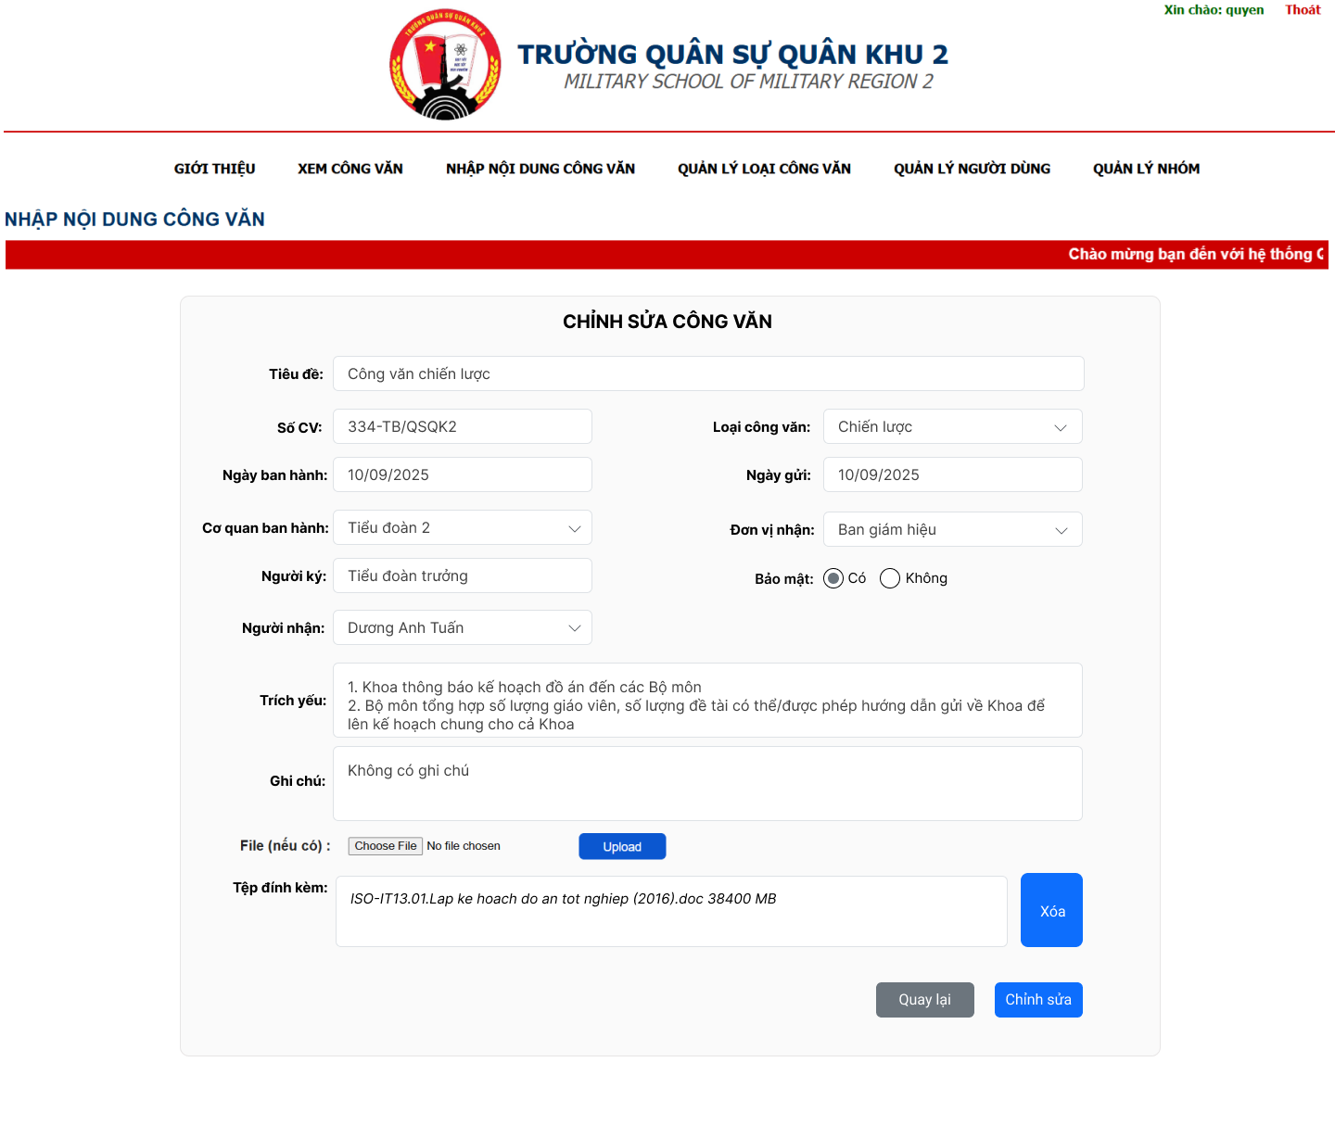
Đối tượng: Người tạo công văn yêu cầu duyệt
Mục đích: Khi công văn gửi đi không được duyệt người dùng có thể vào kiểm tra và sửa lại nội dung để trình lại văn bản
Mô tả chi tiết:
STT | Hạng mục/Tên trường | Định dạng | Mô tả
1 | Tiêu đề | Textbox | Hiển thị tiêu đề của công văn mà người dùng chỉnh sửa. Có thể chỉnh sửa lại
2 | Số CV | Textbox | Hiển thị số công văn của công văn người dùng chỉnh sửa. Có thể chỉnh sửa lại
3 | Loại công văn | Droplist | Hiển thị loại công văn của công văn mà người dùng chỉnh sửa. Không được chỉnh sửa lại
4 | Ngày ban hành | Date | Hiển thị ngày ban hành của công văn mà người dùng chỉnh sửa.Có thể chỉnh sửa lại
5 | Ngày gửi | Date | Hiển thị ngày gửi của công văn mà người dùng chỉnh sửa.Có thể chỉnh sửa lại
6 | Cơ quan ban hành | Droplist | Hiển thị cơ quan ban hành của công văn mà người dùng chỉnh sửa. Có thể chỉnh sửa lại
7 | Đơn vị nhận | Droplist | Hiển thị đơn vị nhận công văn của công văn mà người dùng chỉnh sửa. Có thể chỉnh sửa lại
8 | Người ký | Textbox | Hiển thị tên của người ký công văn trong công văn mà người dùng chỉnh sửa.Có thể chỉnh sửa lại
9 | Bảo mật | Radio | Hiển thị phần lựa chọn của công văn mà người dùng chỉnh sửa. Không thể chỉnh sửa lại
10 | Người duyệt | Droplist | Hiển thị tên người duyệt công văn mà người dùng chỉnh sửa
11 | Trích yếu | Textarea | Hiển thị phần trích yếu của công văn mà người dùng chỉnh sửa. Có thể chỉnh sửa lại
12 | Ghi chú | Textarea | Hiển thị phần ghi chú của công văn mà người dùng chỉnh sửa. Có thể chỉnh sửa lại
13 | File | File | Người dùng chọn file công văn đính kèm, dữ liệu lấy từ dữ liệu thiết bị người dùng đang sử dụng
14 | Upload | Button | Khi click vào file người dùng chọn sẽ được upload lên hệ thống
15 | Tệp đính kèm | TextBox | Hiển thị các file đính kèm của công văn mà người dùng chỉnh sửa. có thể chỉnh sửa
16 | Xóa | Button | Khi click vào sẽ xóa các file hiển thị trong tệp đính kèm
17 | Quay lại | Button | Khi người dùng click vào sẽ tự điều hướng hệ thống về trang xem danh sách công văn
18 | Chỉnh sửa | Button | Khi click vào hệ thống sẽ thay đổi lại nội dung thông tin trong công văn. Chỉ thay đổi khi tất cả các trường đã được cập nhật đủ thông tin

4.2.6 Xem chi tiết công văn cần duyệt
Loại 1: Trạng thái xem chi tiết của người gửi công văn
Giao diện:
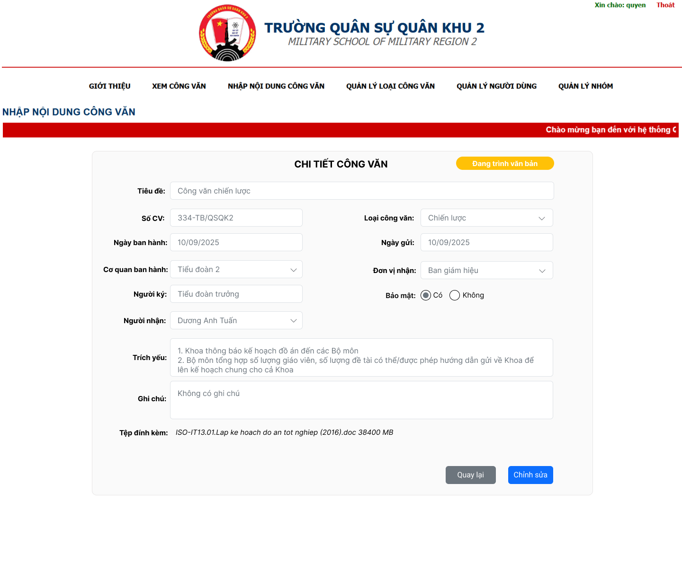
Đối tượng: Người dùng thêm thông tin công văn
Mục đích: Người dùng quan sát được thông tin chi tiết văn bản, khi có nội dung chưa đúng có thể quay lại chỉnh sửa để trình lại
STT | Hạng mục/Tên trường | Định dạng | Mô tả
1 | Tiêu đề | Textbox | Hiển thị tiêu đề của công văn. Không chỉnh sửa
2 | Số CV | Textbox | Hiển thị số công văn của công văn. Không chỉnh sửa
3 | Loại công văn | Droplist | Hiển thị loại công văn của công văn. Không được chỉnh sửa
4 | Ngày ban hành | Date | Hiển thị ngày ban hành.Không được chinh sửa
5 | Ngày gửi | Date | Hiển thị ngày gửi của công văn.Không được chỉnh sửa
6 | Cơ quan ban hành | Droplist | Hiển thị cơ quan ban hành của công. Không thể chỉnh sửa
7 | Đơn vị nhận | Droplist | Hiển thị đơn vị nhận công văn. Không thể chỉnh sửa
8 | Người ký | Textbox | Hiển thị tên của người ký công văn.Không thể chỉnh sửa
9 | Bảo mật | Radio | Hiển thị phần lựa chọn của công văn. Không thể chỉnh sửa
10 | Trích yếu | Textarea | Hiển thị phần trích yếu của công văn.Không thể chỉnh sửa
11 | Ghi chú | Textarea | Hiển thị phần ghi chú của công văn. Không thể chỉnh sửa
12 | Tệp đính kèm | TextBox | Hiển thị các file đính kèm của công văn. Không thể chỉnh sửa. Khi click vào có thể tải về xem
13 | Quay lại | Button | Khi người dùng click vào sẽ tự điều hướng hệ thống về trang xem danh sách công văn
14 |  | Badge | Hiển thị trạng thái văn bản khi gửi “Đang trình văn bản”
15 | Chỉnh sửa | Button | Điều hướng người dùng quay lại trang chỉnh sửa để điều chỉnh lại thông tin
16 | Người duyệt | Droplist | Hiển thị tên người duyệt văn bản. Không thể chỉnh sửa
Loại 2: Trạng thái xem chi tiết của người duyệt công văn
Giao diện:
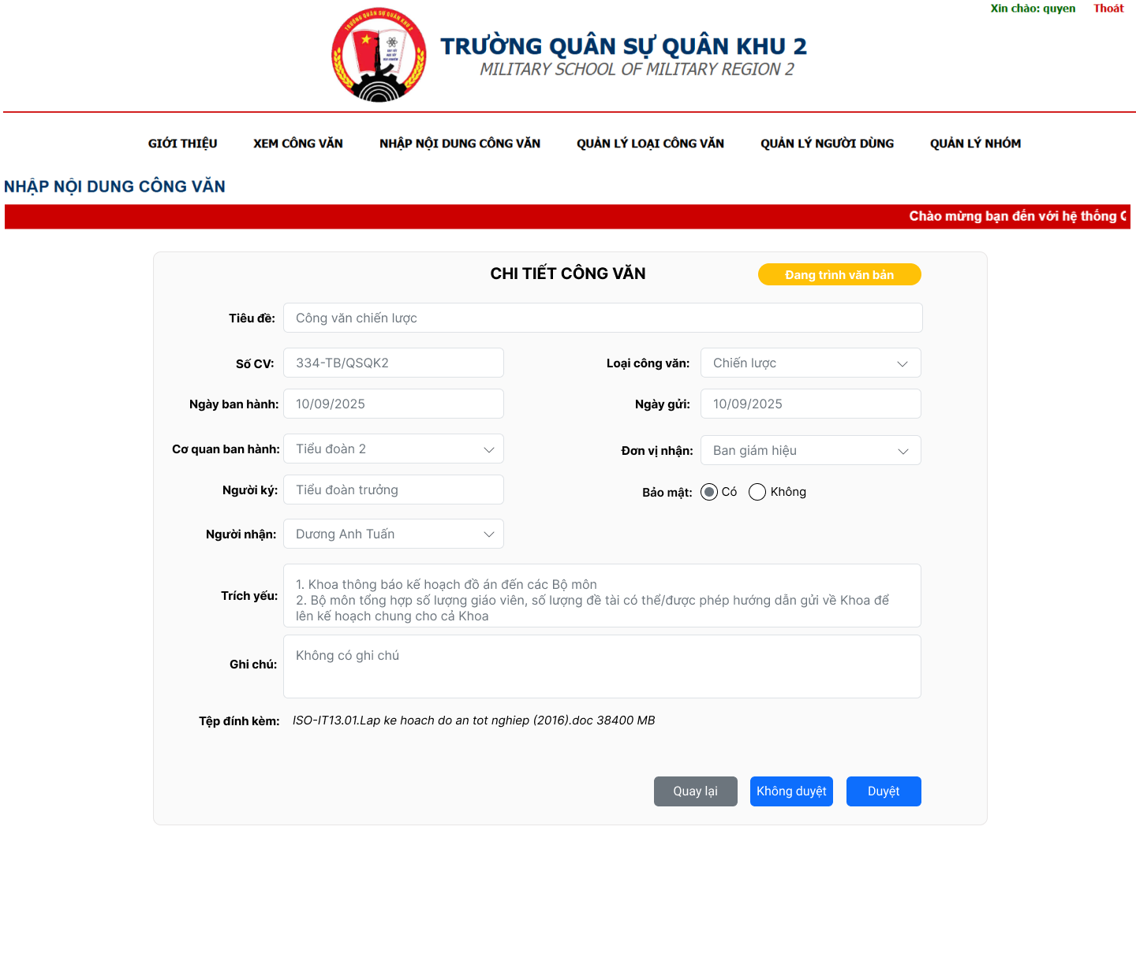
Đối tượng: Người duyệt văn bản
Mục đích:
Người duyệt văn bản có thể xem được nội dung văn bản mình duyệt
Khi thấy nội dung đã đủ và hợp lý có thể thực hiện duyệt văn bản
Ngược lại khi chưa thấy đầy đủ có thể không duyệt để người gửi chỉnh sửa lại
Mô tả chi tiết:
STT | Hạng mục/Tên trường | Định dạng | Mô tả
1 | Tiêu đề | Textbox | Hiển thị tiêu đề của công văn. Không chỉnh sửa
2 | Số CV | Textbox | Hiển thị số công văn của công văn. Không chỉnh sửa
3 | Loại công văn | Droplist | Hiển thị loại công văn của công văn. Không được chỉnh sửa
4 | Ngày ban hành | Date | Hiển thị ngày ban hành.Không được chinh sửa
5 | Ngày gửi | Date | Hiển thị ngày gửi của công văn.Không được chỉnh sửa
6 | Cơ quan ban hành | Droplist | Hiển thị cơ quan ban hành của công. Không thể chỉnh sửa
7 | Đơn vị nhận | Droplist | Hiển thị đơn vị nhận công văn. Không thể chỉnh sửa
8 | Người ký | Textbox | Hiển thị tên của người ký công văn.Không thể chỉnh sửa
9 | Bảo mật | Radio | Hiển thị phần lựa chọn của công văn. Không thể chỉnh sửa
10 | Trích yếu | Textarea | Hiển thị phần trích yếu của công văn.Không thể chỉnh sửa
11 | Ghi chú | Textarea | Hiển thị phần ghi chú của công văn. Không thể chỉnh sửa
12 | Tệp đính kèm | TextBox | Hiển thị các file đính kèm của công văn. Không thể chỉnh sửa. Khi click vào có thể tải về xem
13 | Quay lại | Button | Khi người dùng click vào sẽ tự điều hướng hệ thống về trang xem danh sách công văn
14 |  | Badge | Hiển thị trạng thái văn bản khi gửi “Đang trình văn bản”
15 | Duyệt | Button | Chuyển trạng thái của công văn thành đã duyệt
16 | Không duyệt | Button | Chuyển trạng thái công văn thành không duyệt
17 | Người duyệt | Droplist | Hiển thị tên người duyệt văn bản. Không thể chỉnh sửa

Loại 3: Trạng thái khi công văn được duyệt hoặc không được duyệt
Với công văn ở trạng thái đã duyệt thì cả người dùng và người duyệt chỉ vào xem và không được chỉnh sửa lại nội dung nữa
Với công văn ở trạng thái chưa duyệt thì có thêm button chỉnh sửa để điều hướng người gửi về trang chỉnh sửa và điều chỉnh lại nội dung để trình lại văn bản
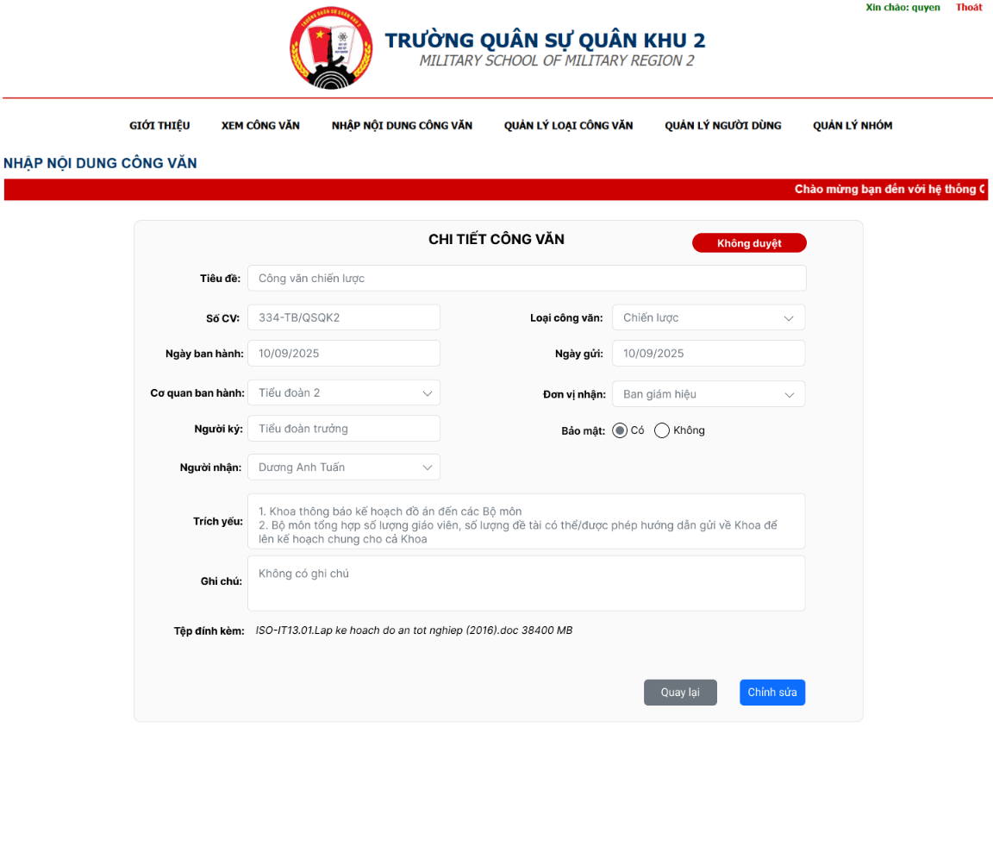
Figure 2. Trạng thái không duyệt
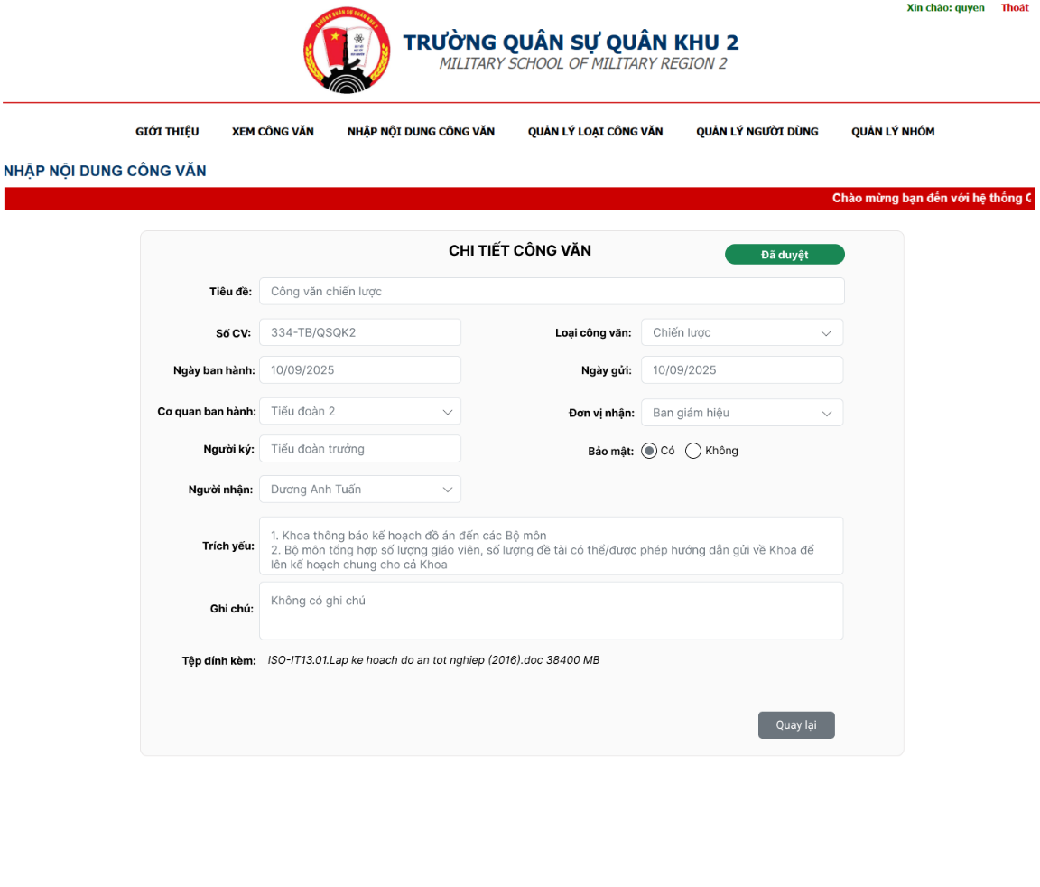
Figure 3.Trạng thái đã duyệt

4.3 Quản lý loại công văn

4.3.1 Danh sách loại công văn
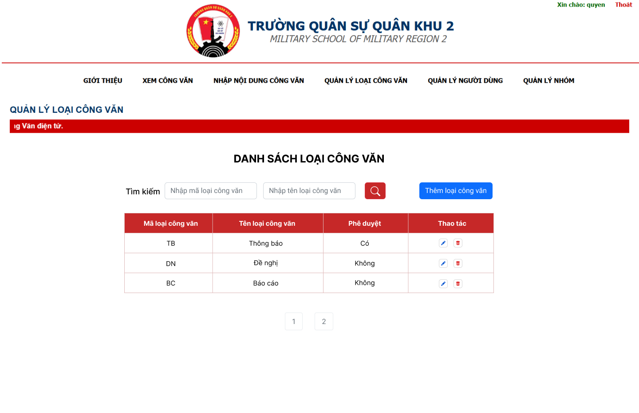
Đối tượng: Admin, các người dùng được cấp quyền
Mục đích:
Quản lí các loại công văn, có thể vào thêm sửa xóa
Loại công văn sẽ là dữ liệu được sử dụng khi thêm công văn với nhằm phân loại các dạng công văn
Mô tả chi tiết:
STT | Hạng mục/Tên trường | Định dạng | Mô tả
1 | Tìm kiếm theo mã loại | Textbox | Hiển thị “Nhập mã loại công văn”. Khi người dùng biết mã có thể nhập và bấm tìm kiếm.
2 | Tìm kiếm theo tên loại | Textbox | Hiển thị “Nhập tên loại công văn”. Khi người dùng biết tên có thể nhập và bấm tìm kiếm
3 |  | Button | Khi người dùng nhập một trong 2 trường mã loại công văn và click vào button này hệ thống sẽ tìm kiếm và hiển thị ra các kết quả theo tìm kiếm của người dùng. Khi 2 trường để trống sẽ hiển thị toàn bộ danh sách
4 | Bảng danh sách mã loại công văn | Table | Hiển thị các bản ghi của loại công văn. Có phân trang mỗi trang hiển thị tối đa 5 bản ghi
5 | Cột “Mã loại công văn” | Text | Hiển thị mã của loại công văn
6 | Cột “Tên loại công văn” | Text | Hiển thị tên của loại công văn
7 | Cột “Phê duyệt” | Text | Hiển thị tính chất của loại công văn có cần duyệt hay không
8 | Cột “Thao tác” | Button | Hiển thị các thao tác sửa và xóa các loại công văn
 |  | Button | Khi click vào sẽ hiện ra popup để người dùng thực hiện thao tác sửa
 |  | Button | Khi click vào sẽ hiện ra popup để người dùng xác nhận có xóa loại công văn hay không
9 | Thêm loại công văn | Button | Khi click vào sẽ hiện ra popup để người dùng tiến hành thêm loại công văn

4.3.2 Thêm loại công văn
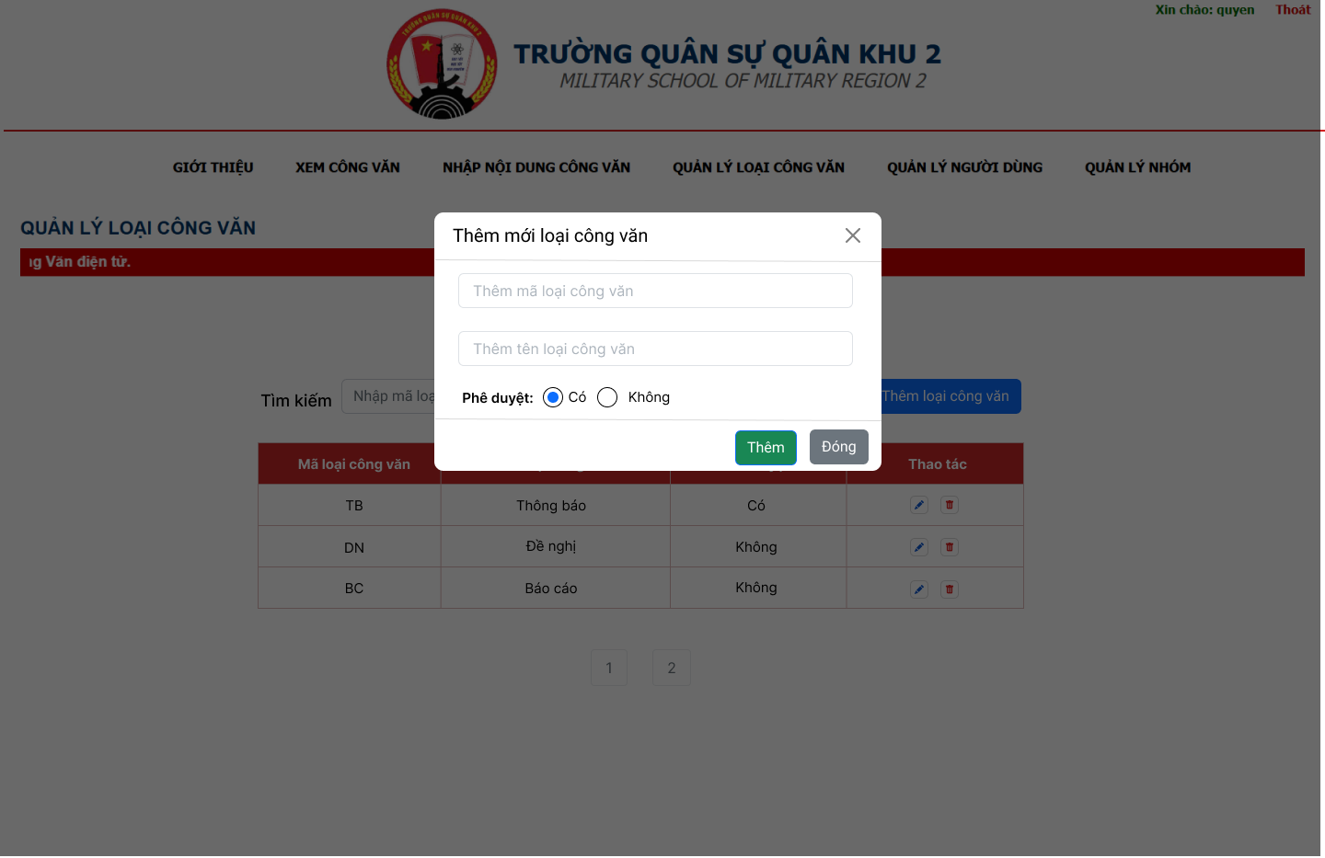
Đối tượng: Người dùng được cấp quyền
Mục đích: Thay đổi lại thông tin của loại công văn
Mô tả chi tiết:
STT | Hạng mục/Tên trường | Định dạng | Mô tả
1 | Nhập mã loại công văn | Textbox | Người dùng nhập vào mã loại công văn
2 | Nhập tên loại công văn | Textbox | Người dùng nhập vào tên loại công văn
3 | Phê duyệt | Radio | Người dùng lựa chọn tích chất của loại công văn có phê duyệt hay không. Mặc đinh là không
4 | Thêm | Button | Khi người dùng nhập đủ các trường thông tin và click vào button thêm sẽ thêm loại công văn vào trong hệ thống. Nếu không sẽ báo đỏ yêu cầu nhập đủ
5 | Đóng | Button | Khi click vào tắt popup quay lại trang danh sách công văn

4.3.3 Sửa loại công văn
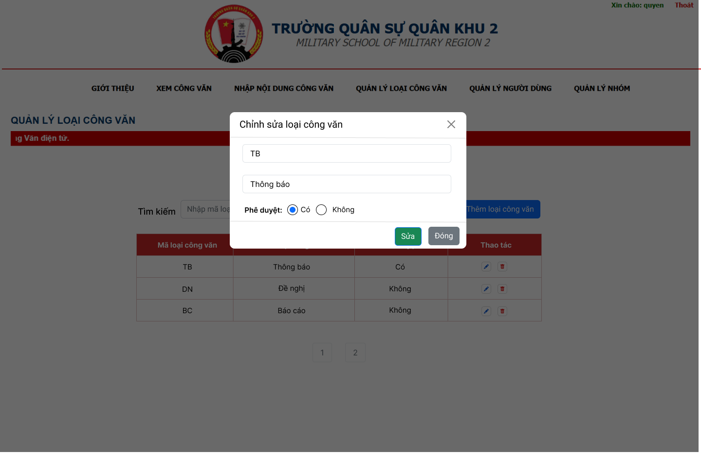
Đối tượng: Những người dùng được cấp quyền
Mục đích: Khi người dùng có nhu cầu muốn sửa lại nội dung công văn có thể sử dụng chức năng này
Mô tả chi tiết:
STT | Hạng mục/Tên trường | Định dạng | Mô tả
1 | Nhập mã loại công văn | Textbox | Hiển thị mã loại công văn. Người dùng có thể chỉnh sửa
2 | Nhập tên loại công văn | Textbox | Hiển thị tên loại công văn. Người dùng có thể chỉnh sửa
3 | Phê duyệt | Radio | Hiện thị dạng phê duyệt của công văn.Người dùng có thể chỉnh sửa
4 | Thêm | Button | Khi người dùng click vào sẽ thay đổi lại thông tin của loại văn bản
5 | Đóng | Button | Khi click vào tắt popup quay lại trang danh sách công văn

4.3.4 Xóa loại công văn
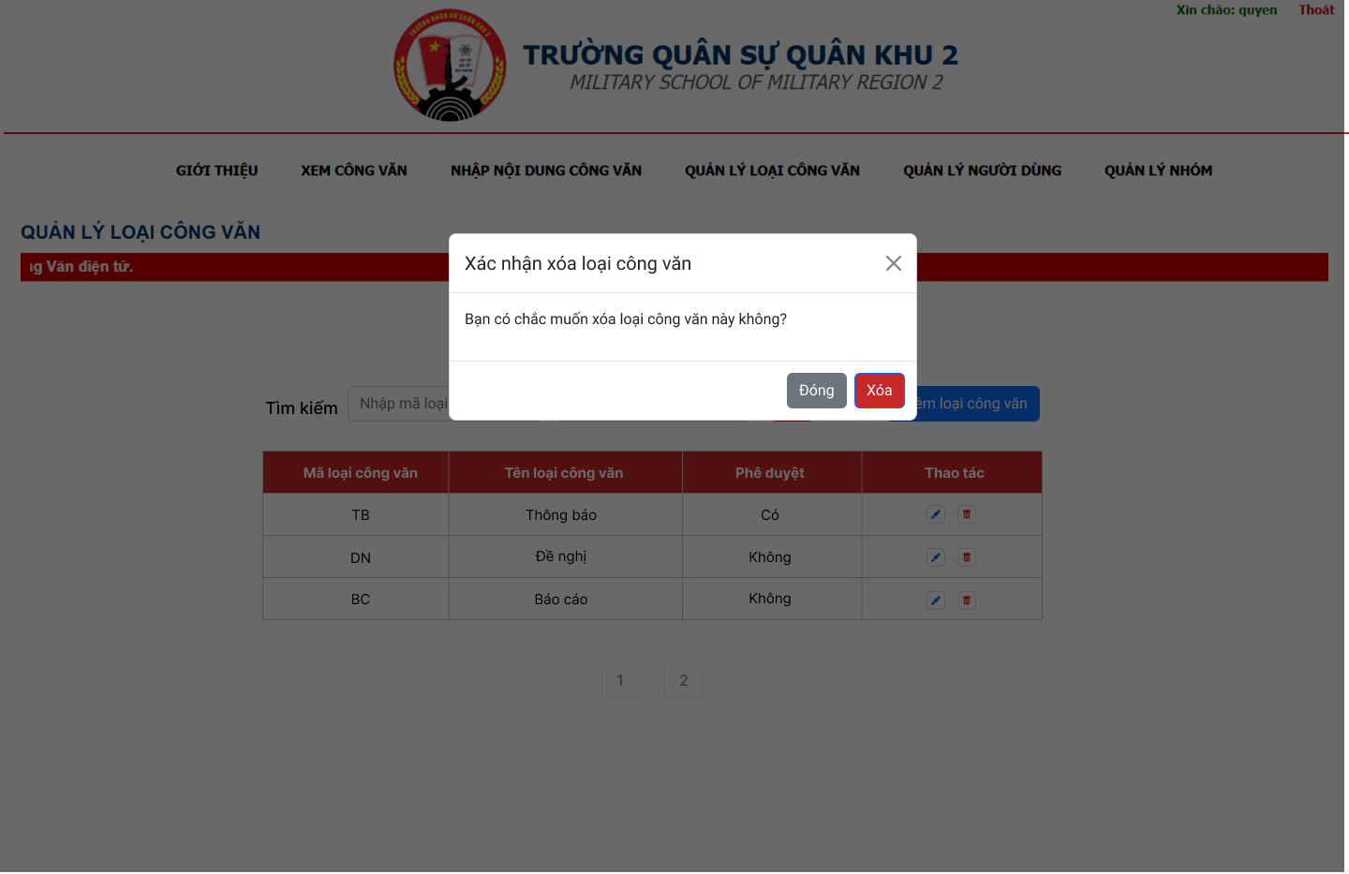
Đối tượng: Người dùng được cấp quyền
Mục đích: Xóa các loại công văn

4.4 Quản lý nhóm đơn vị

4.4.1 Danh sách nhóm đơn vị
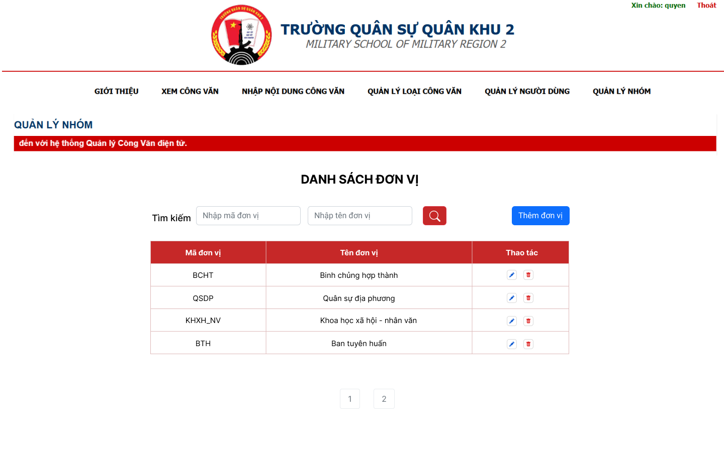
Đối tượng: Admin, người dùng được cấp quyền
Mục đích:
Quản lý các nhóm đơn vị trong hệ thống
Các đơn vị tạo ra được gán cho người dùng trong hệ thống hoặc nơi ban hành, nơi nhận công văn
Mô tả chi tiết:
STT | Hạng mục/Tên trường | Định dạng | Mô tả
1 | Tìm kiếm theo mã đơn vị | Textbox | Hiển thị “Nhập mã đơn vị”.
2 | Tìm kiếm theo tên đơn vị | Textbox | Hiển thị “Nhập tên đơn vị”.
3 |  | Button | Khi người dùng nhập một trong 2 trường và click vào button này hệ thống sẽ tìm kiếm và hiển thị ra các kết quả theo tìm kiếm của người dùng. Khi 2 trường để trống sẽ hiển thị toàn bộ danh sách
4 | Bảng danh sách đơn vị | Table | Hiển thị các bản ghi của các nhóm đơn vị. Có phân trang mỗi trang hiển thị tối đa 5 bản ghi
5 | Cột “Mã đơn vị” | Text | Hiển thị mã của nhóm đơn vị
6 | Cột “Tên đơn vị” | Text | Hiển thị tên của nhóm đơn vị
7 | Cột “Thao tác” | Button | Hiển thị các thao tác sửa và xóa các nhóm đơn vị
 |  | Button | Khi click vào sẽ hiện ra popup để người dùng thực hiện thao tác sửa
 |  | Button | Khi click vào sẽ hiện ra popup để người dùng xác nhận có xóa nhóm đơn vị hay không
8 | Thêm đơn vị | Button | Khi click vào sẽ hiện ra popup để người dùng tiến hành thêm đơn vị

4.4.2 Thêm nhóm đơn vị
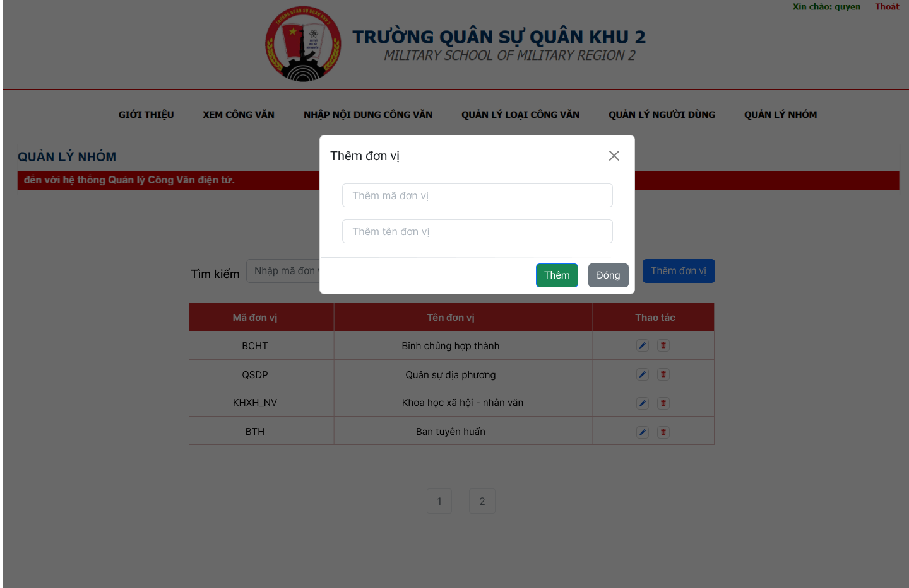
Đối tượng: Người dùng được cấp quyền
Mục đích:
Khi người dùng có nhu cầu muốn thêm một đơn vị mới có thể thêm vào chức năng này
Mô tả chi tiết:
STT | Hạng mục/Tên trường | Định dạng | Mô tả
1 | Mã đơn vị | Textbox | Hiển thị “Thêm mã đơn vị”
2 | Tên đơn vị | Textbox | Hiển thị “Thêm tên đơn vị”
3 | Thêm | Button | Khi người dùng nhập đủ các thông tin và click vào button này hệ thống sẽ kiểm tra mã và tên đã có trong hệ thống hay chưa.  Nếu chưa có sẽ tiến hành thêm vào hệ thống. Nếu có rồi sẽ báo lỗi mã đã tồn tại và yêu cầu nhập lại
4 | Quay lại | Button | Khi click vào button này sẽ đóng popup thêm mới và quay lại danh sách công văn

4.4.3 Sửa nhóm đơn vị
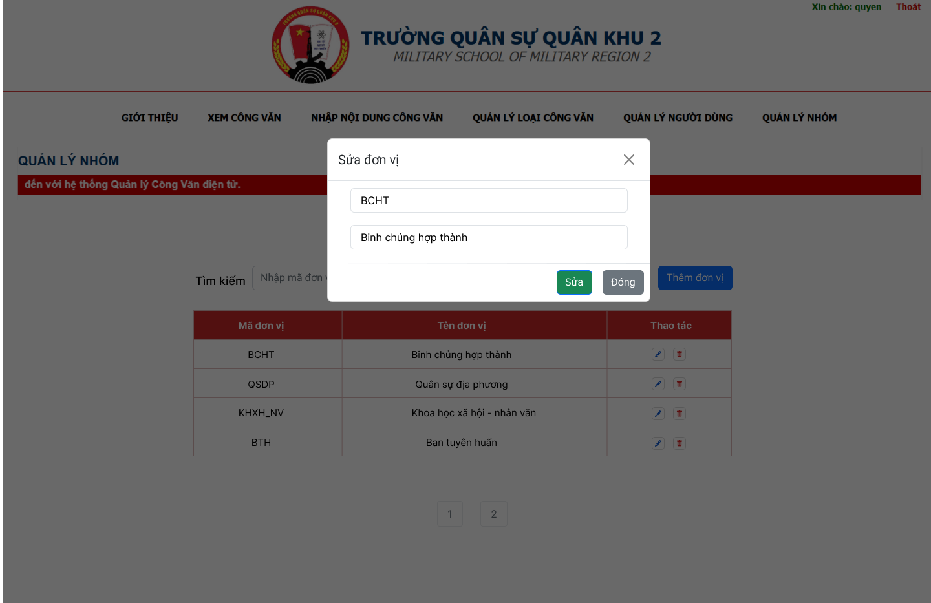
Đối tượng: người dùng được cấp quyền
Mục đích: Khi muốn thay đổi lại thông tin đơn vị, người dùng có thể vào và sửa lại
Mô tả chi tiết:
STT | Hạng mục/Tên trường | Định dạng | Mô tả
1 | Mã đơn vị | Textbox | Hiển thị mã của đơn vị người dùng muốn sửa
2 | Tên đơn vị | Textbox | Hiển thị tên của đơn vị người dùng muốn sửa
3 | Sửa | Button | Khi người dùng thay đổi xong các thông tin và click vào button này thì hệ thống sẽ cập nhật lại thông tin của đơn vị
4 | Quay lại | Button | Khi click vào button này sẽ đóng popup sửa và quay lại danh sách công văn

4.4.4 Xóa nhóm đơn vị
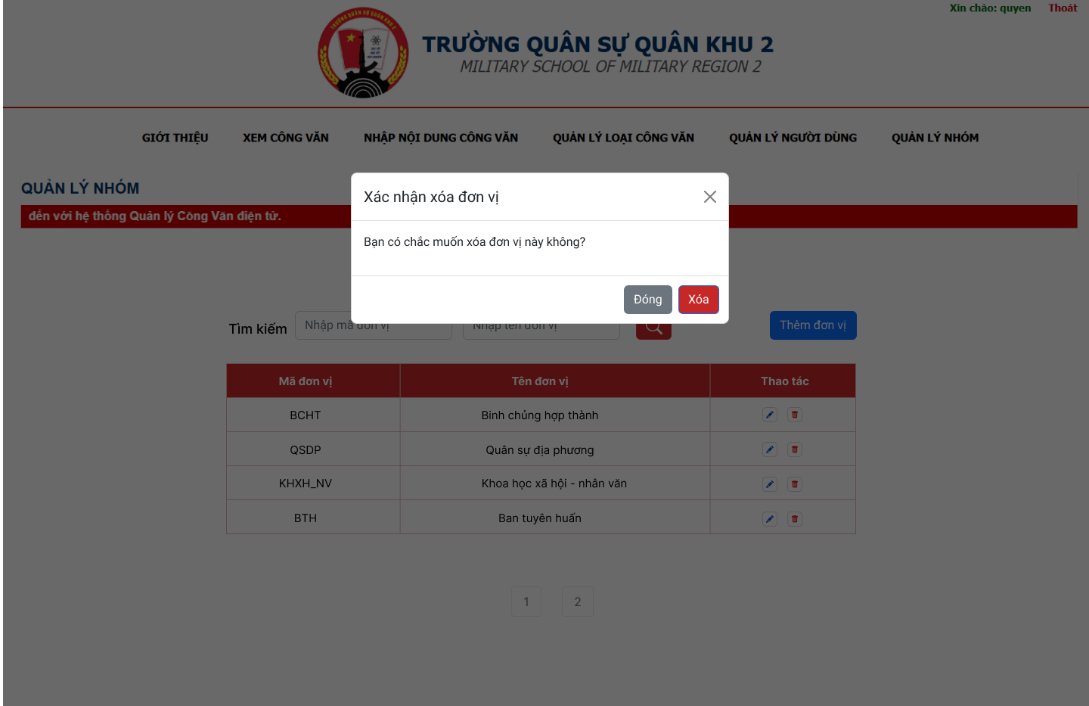
Đối tượng: Người dùng được cấp quyền
Mục đích: Khi người dùng muốn xóa nhóm đơn vị sẽ sử dụng chức năng này

4.5 Quản lý quyền

4.5.1 Danh sách quyền
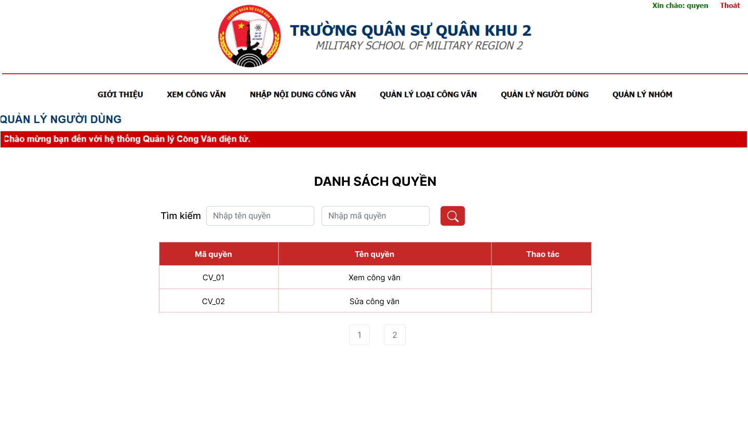
Đối tượng: Admin, người dùng được cấp quyền
Mục đích: Quản lý các quyền sử dụng của người dùng trong hệ thống
Mô tả chi tiết:
STT | Hạng mục/Tên trường | Định dạng | Mô tả
1 | Tìm kiếm theo mã quyền | Textbox | Hiển thị “Nhập mã quyền”.
2 | Tìm kiếm theo tên quyền | Textbox | Hiển thị “Nhập tên quyền”.
3 |  | Button | Khi người dùng nhập một trong 2 trường và click vào button này hệ thống sẽ tìm kiếm và hiển thị ra các kết quả theo tìm kiếm của người dùng. Khi 2 trường để trống sẽ hiển thị toàn bộ danh sách
4 | Bảng danh sách quyền | Table | Hiển thị các bản ghi của các quyền. Có phân trang mỗi trang hiển thị tối đa 5 bản ghi
5 | Cột “Mã quyền” | Text | Hiển thị mã quyền
6 | Cột “Tên quyền” | Text | Hiển thị tên quyền

4.6 Quản lý nhóm quyền

4.6.1 Danh sách nhóm quyền
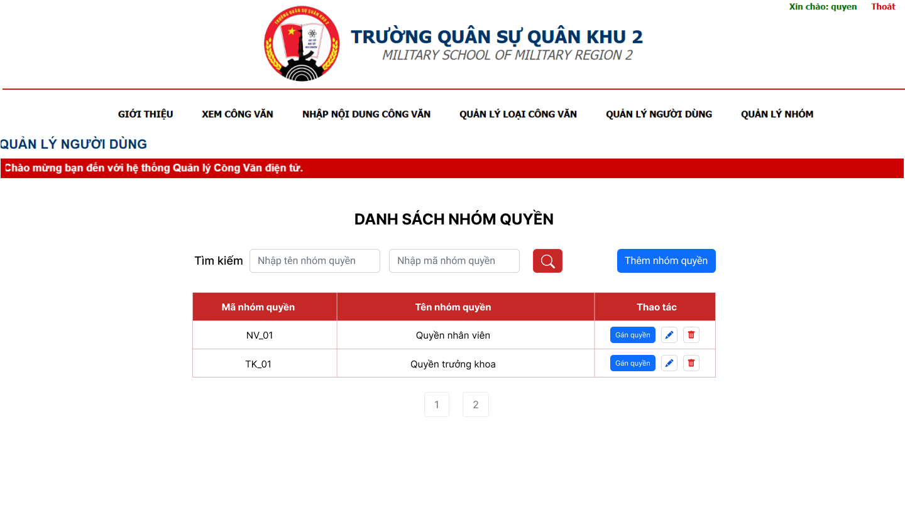
Đối tượng: Người dùng được cấp quyền
Mục đích: Nhóm quyền được tạo để gom các quyền lại một nhóm nhằm. Các quyền này sẽ được lấy từ danh sách quyền của hệ thống. Giúp phân chia quyền cho người dùng được linh hoạt hơn
Mô tả chi tiết:
STT | Hạng mục/Tên trường | Định dạng | Mô tả
1 | Tìm kiếm theo mã nhóm quyền | Textbox | Hiển thị “Nhập mã nhóm quyền”.
2 | Tìm kiếm theo tên nhóm quyền | Textbox | Hiển thị “Nhập tên nhóm quyền”.
3 |  | Button | Khi người dùng nhập một trong 2 trường và click vào button này hệ thống sẽ tìm kiếm và hiển thị ra các kết quả theo tìm kiếm của người dùng. Khi 2 trường để trống sẽ hiển thị toàn bộ danh sách
4 | Bảng danh sách nhóm quyền | Table | Hiển thị các bản ghi của các nhóm quyền. Có phân trang mỗi trang hiển thị tối đa 5 bản ghi
5 | Cột “Mã nhóm quyền” | Text | Hiển thị mã của nhóm quyền
6 | Cột “Tên nhóm quyền” | Text | Hiển thị tên của nhóm quyền
7 | Cột “Thao tác” | Button | Hiển thị các thao tác sửa, xóa và gán quyền các nhóm quyền
 |  | Button | Khi click vào sẽ hiện ra popup để người dùng thực hiện thao tác sửa
 | Gán quyền | Button | Khi click vào sẽ điều hướng tới trang danh sách các quyền, người dùng sẽ tiến hành gán quyền ở đây
 |  | Button | Khi click vào sẽ hiện ra popup để người dùng xác nhận có xóa nhóm quyền hay không
8 | Thêm nhóm quyền | Button | Khi click vào sẽ hiện ra popup để người dùng tiến hành thêm nhóm quyền

4.6.2 Thêm nhóm quyền
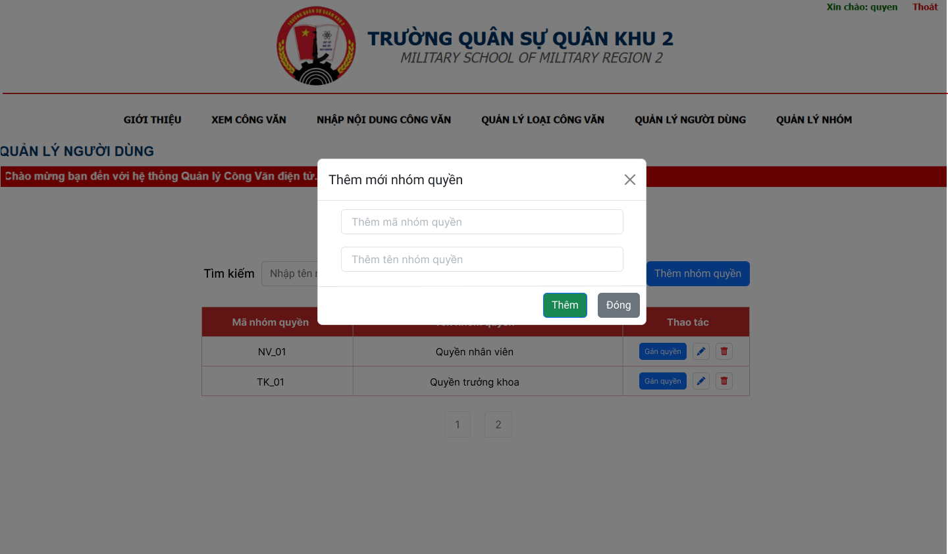
Đối tượng: Admin, người dùng được cấp quyền
Mục đích: Khi người dùng muốn thêm một nhóm quyền mới
Mô tả chi tiết:
STT | Hạng mục/Tên trường | Định dạng | Mô tả
1 | Mã nhóm quyền | Textbox | Hiển thị “Thêm mã nhóm quyền”
2 | Tên nhóm quyền | Textbox | Hiển thị “Thêm tên nhóm quyền”
3 | Thêm | Button | Khi người dùng nhập đủ các trường thông tin và click vào button này thì sẽ kiểm tra:  Nếu trong hệ thống không có mã hay tên trùng với nhóm quyền thì tiến thành thêm thành công  Nếu đã tồn tại thông báo người dùng đã tồn tại yêu cầu nhập lại tên hoặc mã khác
4 | Quay lại | Button | Khi click vào button này sẽ đóng popup thêm và quay lại danh sách nhóm quyền

4.6.3 Sửa nhóm quyền
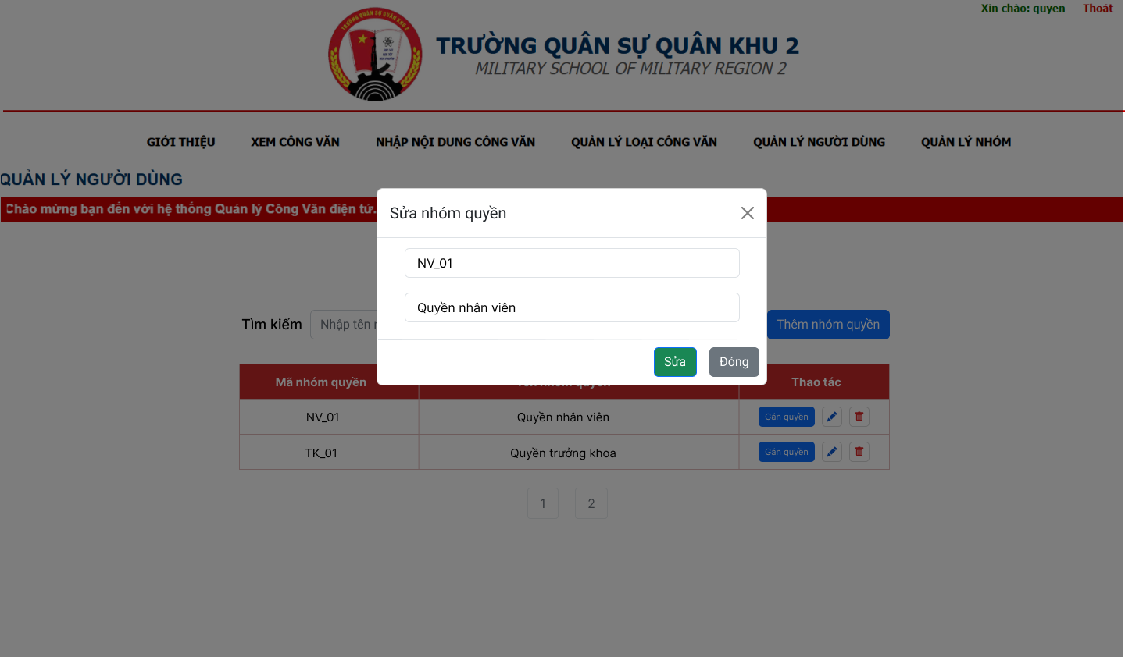
Đối tượng: Admin, người dùng được cấp quyền
Mục đích: Khi người dùng muốn sửa lại thông tin nhóm quyền có thể chỉnh sửa
Mô tả chi tiết:
STT | Hạng mục/Tên trường | Định dạng | Mô tả
1 | Mã nhóm quyền | Textbox | Hiển thị mã nhóm quyền, có thể chỉnh sửa
2 | Tên nhóm quyền | Textbox | Hiển thị tên nhóm quyền, có thể chỉnh sửa
3 | Sửa | Button | Khi người dùng điều chỉnh xong các thông tin click vào button này hệ thống sẽ cập nhật lại thông tin
4 | Quay lại | Button | Khi click vào button này sẽ đóng popup sửa và quay lại danh sách nhóm quyền

4.6.4 Gán quyền vào nhóm quyền
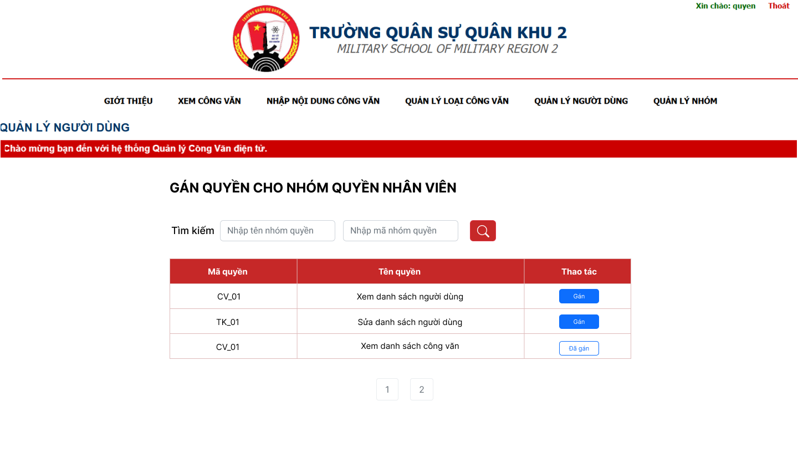
Đối tượng: Admin, người dùng được cấp quyền
Mục đích: gom các quyền vào 1 nhóm quyền, nhóm quyền khi được gán cho người dùng thì người dùng đó có thể dùng các quyền có trong nhóm quyền đó
Mô tả chi tiết:
STT | Hạng mục/Tên trường | Định dạng | Mô tả
1 | Tìm kiếm theo mã quyền | Textbox | Hiển thị “Nhập mã quyền”.
2 | Tìm kiếm theo tên quyền | Textbox | Hiển thị “Nhập tên quyền”.
3 |  | Button | Khi người dùng nhập một trong 2 trường và click vào button này hệ thống sẽ tìm kiếm và hiển thị ra các kết quả theo tìm kiếm của người dùng. Khi 2 trường để trống sẽ hiển thị toàn bộ danh sách
4 | Bảng danh sách quyền | Table | Hiển thị các bản ghi của các quyền. Có phân trang mỗi trang hiển thị tối đa 5 bản ghi
5 | Cột “Mã quyền” | Text | Hiển thị mã quyền
6 | Cột “Tên quyền” | Text | Hiển thị tên quyền
7 | Cột “Thao tác”
 | Gán | Button | Khi click vào button hệ thống sẽ thêm quyền trong hàng ứng với button người dùng bấm vào nhóm quyền. Chuyển button sang “Đã gán”
 | Đã gán | Button | Khi click vào button hệ thống sẽ xóa quyền khỏi nhom quyền. Chuyển button sang “Gán”

4.6.5 Xóa nhóm quyền
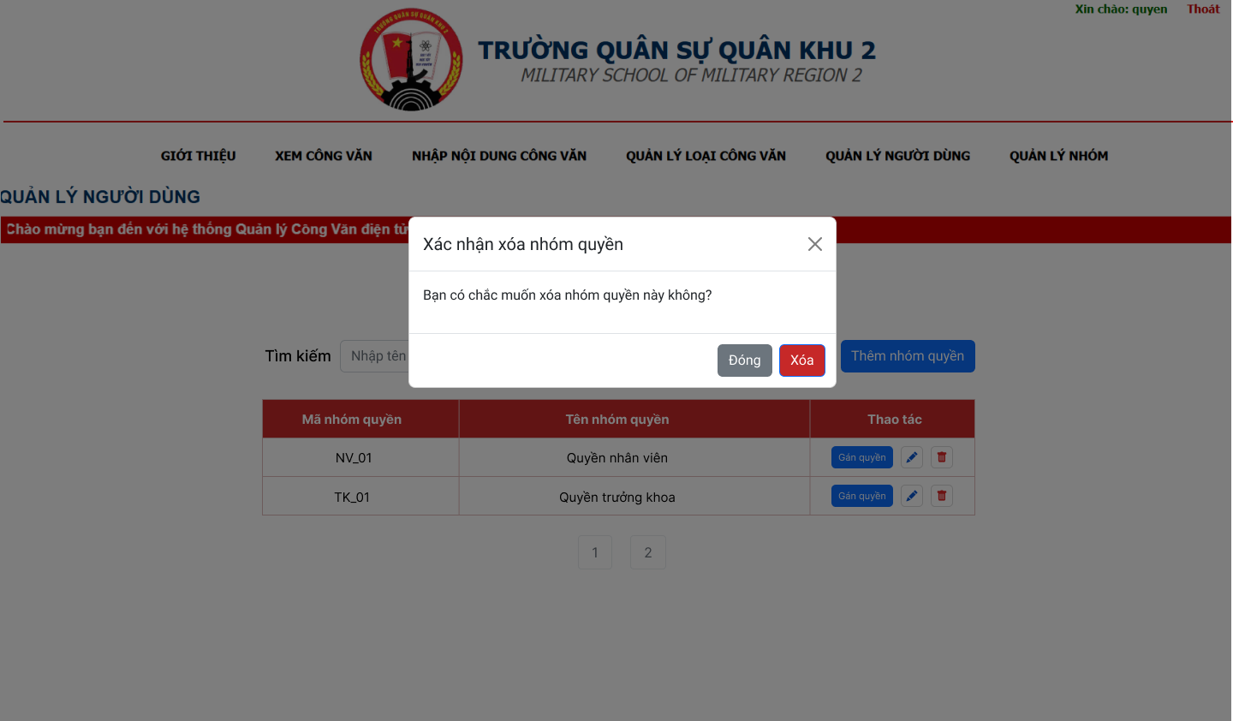
Đối tượng: Admin, người dùng được cấp quyền
Mục đích: Khi người dùng muốn xóa nhóm quyền có thể thực hiện chức năng này

4.7 Quản lý chức vụ

4.7.1 Danh sách chức vụ
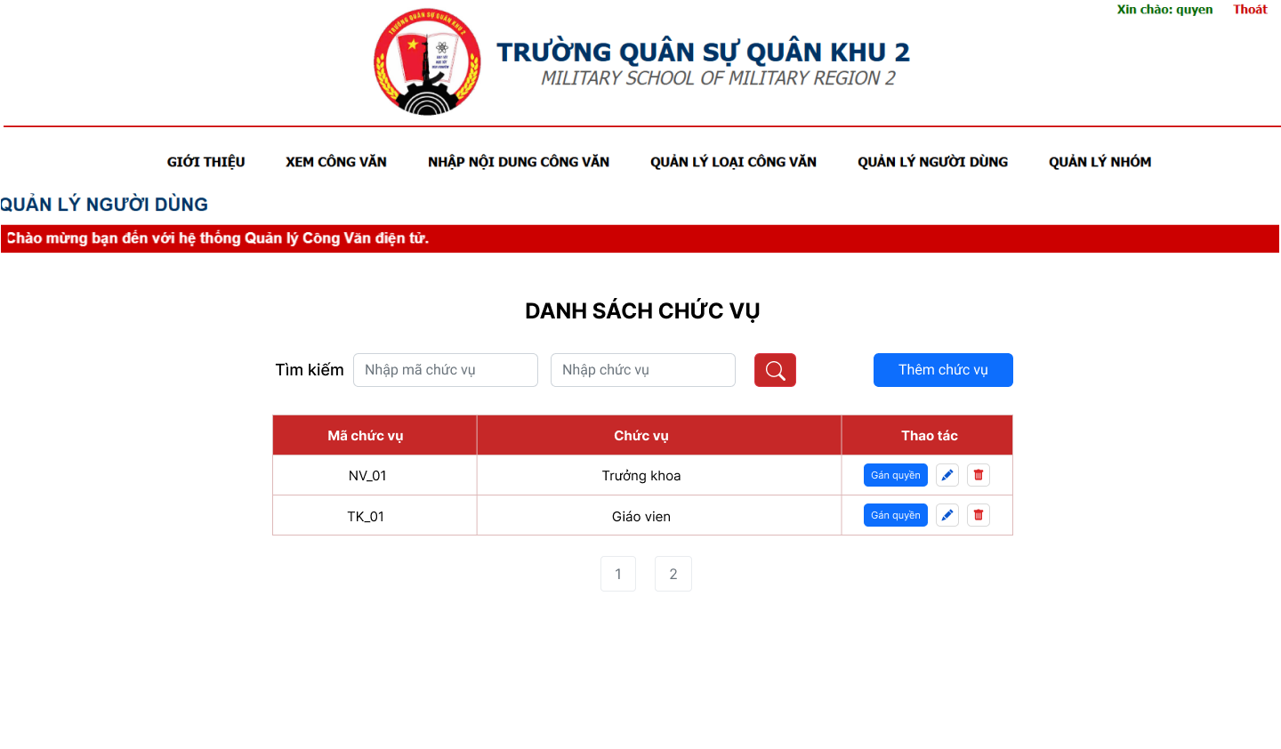
Đối tượng: Admin, Người dùng được cấp quyền
Mục đích: Hiển thị danh sách các chức vụ trong hệ thống, gán nhóm quyền vào các chức vụ.
Mô tả chi tiết:
STT | Hạng mục/Tên trường | Định dạng | Mô tả
1 | Tìm kiếm theo mã chức vụ | Textbox | Hiển thị “Nhập mã chức vụ”.
2 | Tìm kiếm theo chức vụ | Textbox | Hiển thị “Nhập chức vụ”.
3 |  | Button | Khi người dùng nhập một trong 2 trường và click vào button này hệ thống sẽ tìm kiếm và hiển thị ra các kết quả theo tìm kiếm của người dùng. Khi 2 trường để trống sẽ hiển thị toàn bộ danh sách
4 | Bảng danh sách chức vụ | Table | Hiển thị các bản ghi của chức vụ. Có phân trang mỗi trang hiển thị tối đa 5 bản ghi
5 | Cột “Mã chức vụ” | Text | Hiển thị mã của chức vụ
6 | Cột “Tên chức vụ” | Text | Hiển thị chức vụ
7 | Cột “Thao tác” | Button | Hiển thị các thao tác sửa, xóa và gán quyền các chức vụ
 |  | Button | Khi click vào sẽ hiện ra popup để người dùng thực hiện thao tác sửa
 | Gán quyền | Button | Khi click vào sẽ điều hướng tới trang danh sách các nhóm quyền, người dùng sẽ tiến hành gán nhóm quyền ở đây
 |  | Button | Khi click vào sẽ hiện ra popup để người dùng xác nhận có xóa chức vụ hay không
8 | Thêm chức vụ | Button | Khi click vào sẽ hiện ra popup để người dùng tiến hành thêm chức vụ

4.7.2 Thêm chức vụ
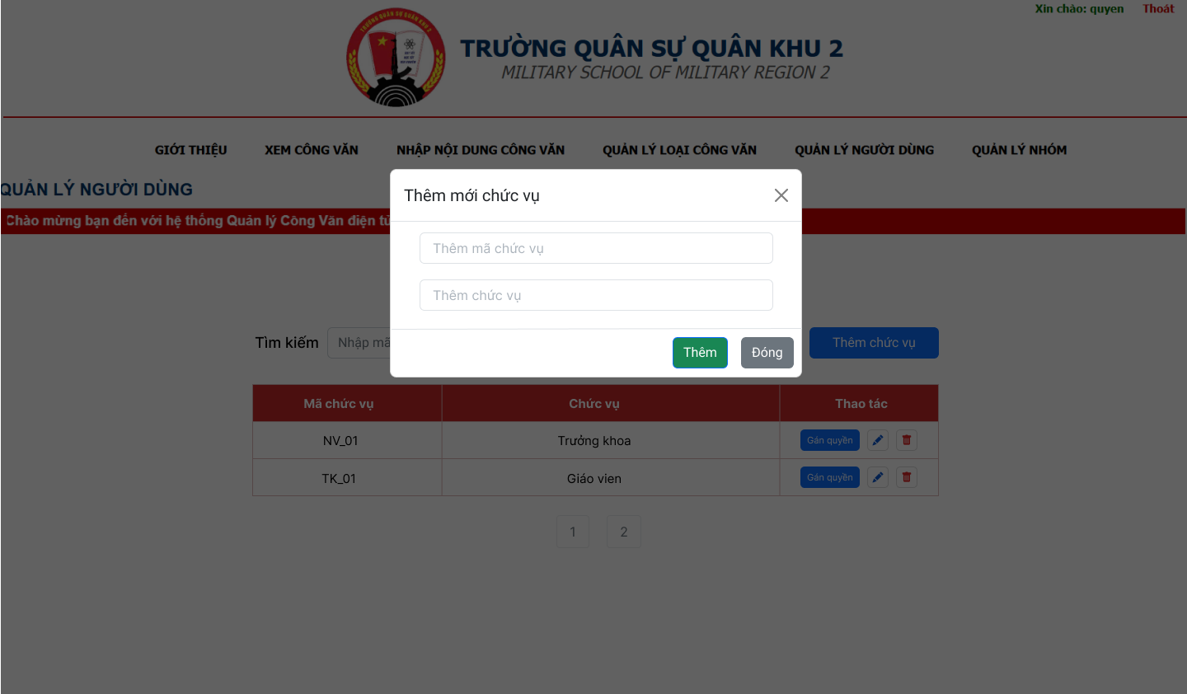
Đối tượng: Admin, Người dùng được cấp quyền
Mục đích: Thêm chức vụ vào hệ thống
Mô tả chi tiết:
STT | Hạng mục/Tên trường | Định dạng | Mô tả
1 | Mã chức vụ | Textbox | Hiển thị “Thêm mã chức vụ”
2 | Tên chức vụ | Textbox | Hiển thị “Thêm chức vụ”
3 | Thêm | Button | Khi người dùng nhập đủ các trường thông tin và click vào button này thì sẽ kiểm tra:  Nếu trong hệ thống không có mã hay tên trùng với chức vụ thì tiến thành thêm thành công  Nếu đã tồn tại thông báo người dùng đã tồn tại yêu cầu nhập lại tên hoặc mã khác
4 | Quay lại | Button | Khi click vào button này sẽ đóng popup thêm và quay lại danh sách chức vụ

4.7.3 Sửa chức vụ
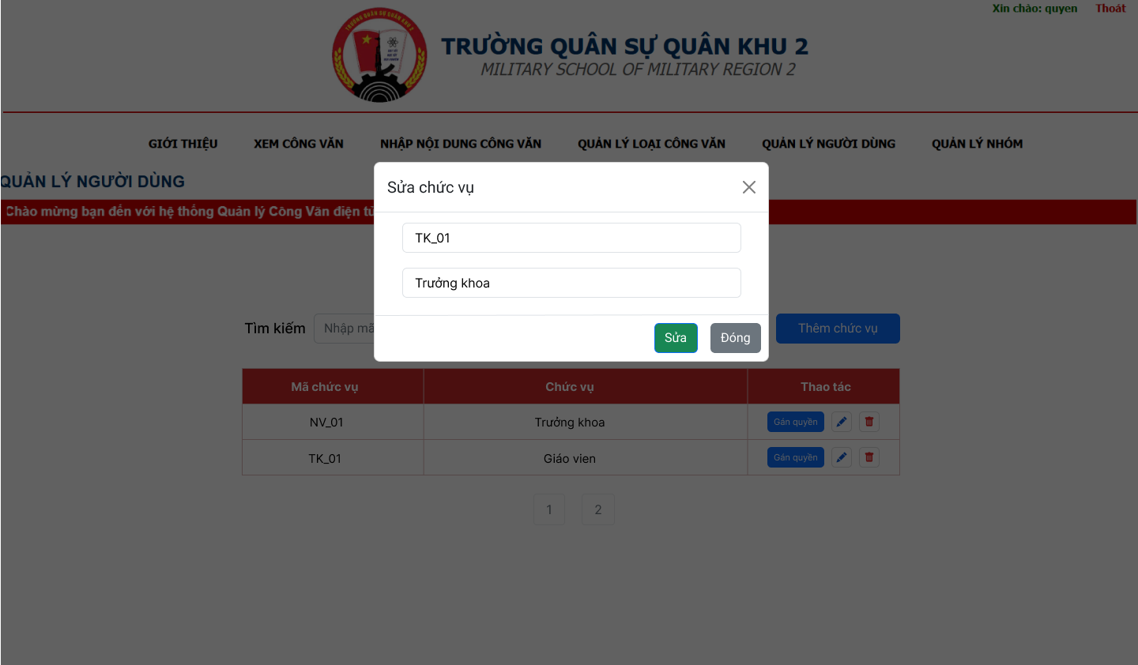
Đối tượng: Admin, người dùng được cấp quyền
Mục đích: Khi người dùng muốn điều chỉnh có thể chỉnh sửa lại thông tin
Mô tả chi tiết:
STT | Hạng mục/Tên trường | Định dạng | Mô tả
1 | Mã chức vụ | Textbox | Hiển thị mã chức vụ, có thể chỉnh sửa
2 | Tên chức vụ | Textbox | Hiển thị tên chức vụ, có thể chỉnh sửa
3 | Sửa | Button | Khi người dùng điều chỉnh xong các thông tin click vào button này hệ thống sẽ cập nhật lại thông tin
4 | Quay lại | Button | Khi click vào button này sẽ đóng popup sửa và quay lại danh sách chức vụ

4.7.4 Gán nhóm quyền cho chức vụ
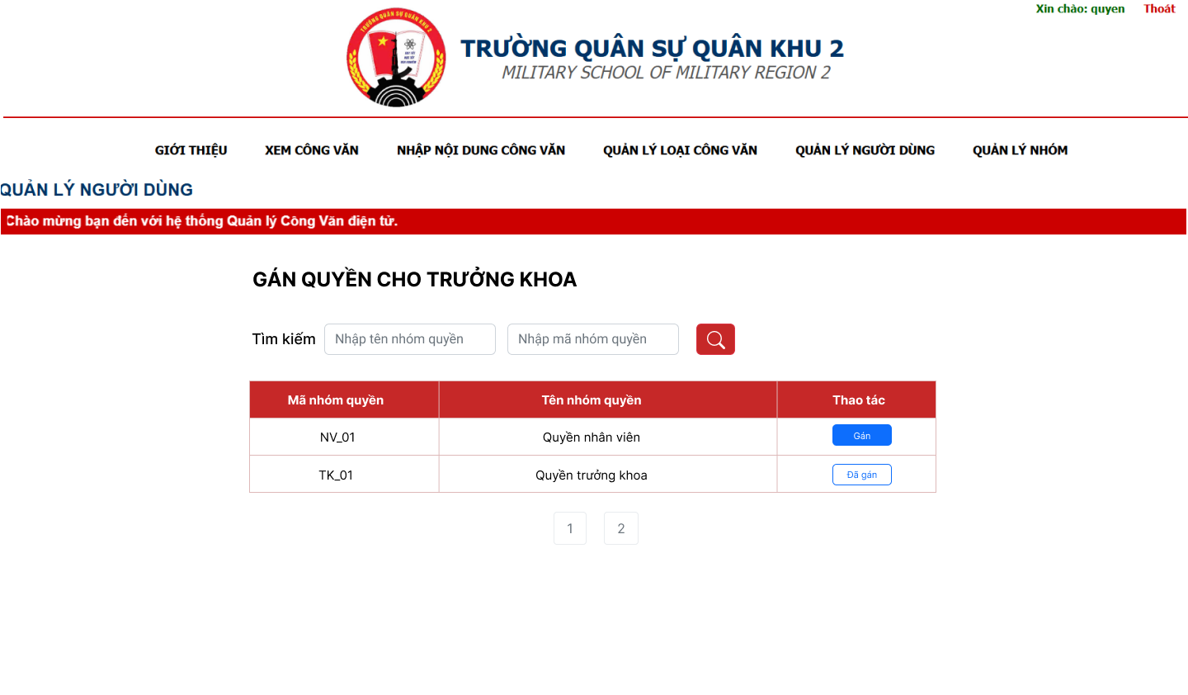
Đối tượng: Admin, Người dùng được cấp quyền
Mục đích: Đối với mỗi chức vụ sẽ có quyền và công việc khác nhau nên khi tạo xong chức vụ vần tìm một nhóm quyền với chức vụ đó. Giúp người dùng linh hoạt trong việc gán quyền
Mô tả chi tiết:
STT | Hạng mục/Tên trường | Định dạng | Mô tả
1 | Tìm kiếm theo mã nhóm quyền | Textbox | Hiển thị “Nhập mã nhóm quyền”.
2 | Tìm kiếm theo tên nhóm quyền | Textbox | Hiển thị “Nhập tên nhóm quyền”.
3 |  | Button | Khi người dùng nhập một trong 2 trường và click vào button này hệ thống sẽ tìm kiếm và hiển thị ra các kết quả theo tìm kiếm của người dùng. Khi 2 trường để trống sẽ hiển thị toàn bộ danh sách
4 | Bảng danh sách nhóm quyền | Table | Hiển thị các bản ghi của các nhóm quyền. Có phân trang mỗi trang hiển thị tối đa 5 bản ghi
5 | Cột “Mã nhóm quyền” | Text | Hiển thị mã nhóm quyền
6 | Cột “Tên nhóm quyền” | Text | Hiển thị tên nhóm quyền
7 | Cột “Thao tác”
 | Gán | Button | Khi click vào button hệ thống sẽ thêm nhóm quyền vào chức vụ và chuyển sang “Đã gán”
 | Đã gán | Button | Khi click vào button hệ thống sẽ xóa nhóm quyền khỏi chức vụ. Chuyển button sang “Gán”

4.7.5 Xóa chức vụ
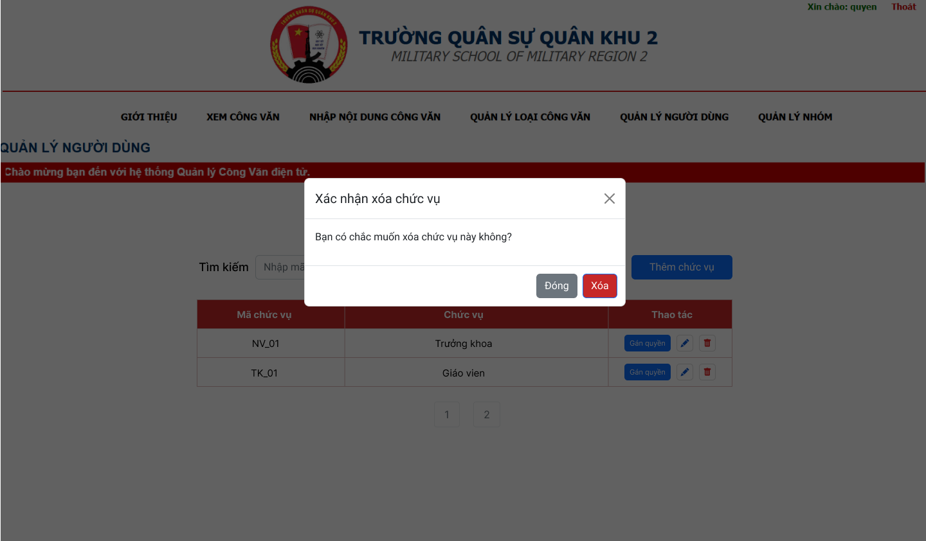
Đối tượng: Admin, Đối tượng được cấp quyền
Mục đích: Xóa chức vụ trong hệ thống

4.8 Quản lý người dùng

4.8.1 Danh sách người dùng
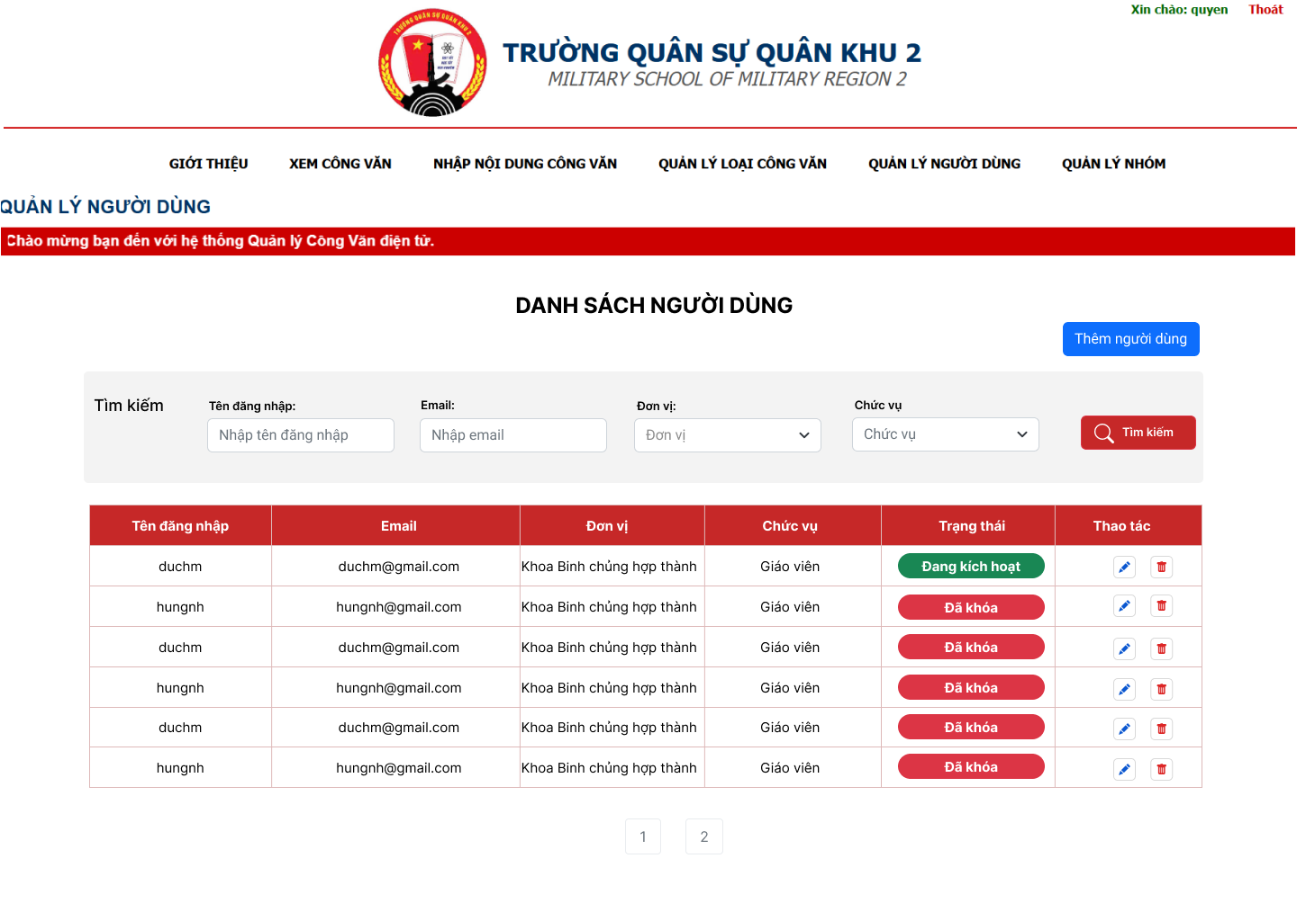
Đối tượng: Admin, người dùng được cấp quyền
Mục đích: Quản lý danh sách người dùng
Mô tả chi tiết:
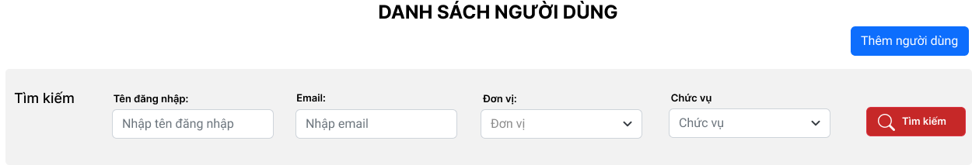
STT | Hạng mục/Tên trường | Định dạng | Mô tả
1 | Thêm người dùng | Button | Hiển thị “Thêm người dùng”
2 | Tên đăng nhập | Textbox | Hiển thị “Nhập tên đăng nhập”. Người dùng tìm kiếm tài khoản theo tên đăng nhập
3 | Email | Textbox | Hiển thị “Nhập email”. Người dùng tìm tài khoản theo email
4 | Đơn vị | Droplist | Hiển thị “Đơn vị”. Người dùng tìm tài khoản theo đơn vị
5 | Chức vụ | Droplist | Hiển thị “Chức vụ”. Người dùng tìm tài khoản theo chức vụ
6 | Tìm kiếm | Button | Khi người dùng click vào button này hệ thống sẽ tìm kiếm theo các bộ lọc đã nhập. Nếu các trường để trống sẽ hiển thị toàn bộ danh sách người dùng

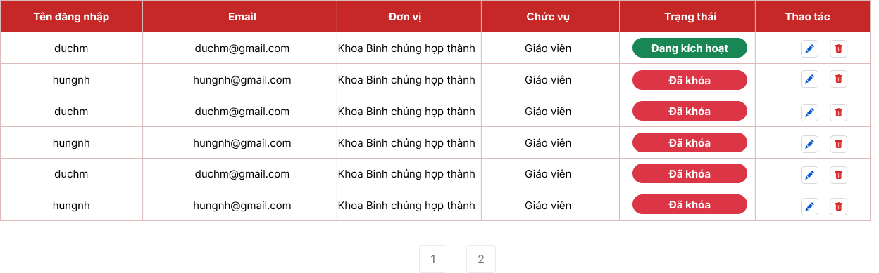
STT | Hạng mục/Tên trường | Định dạng | Mô tả
1 | Cột “Tên đăng nhập” | Text | Hiển thị tên đăng nhập
2 | Cột “Email” | Text | Hiển thị email
3 | Cột “Đơn vị” | Text | Hiển thị đơn vị
4 | Cột “Chức vụ” | Text | Hiển thị chức vụ
5 | Cột “Trạng thái” | Badge | Hiển thị trạng thái của tài khoản : “Kích hoạt” hoặc “Đã khóa”
6 | Cột “Thao tác”
 |  | Button | Khi người dùng click vào sẽ chuyển sang trang chỉnh sửa tài khoản
 |  |  | Khi người dùng click vào sẽ hiển thị pop up xác nhận xem người dùng có muốn xóa tài khoản không

4.8.2 Thêm người dùng
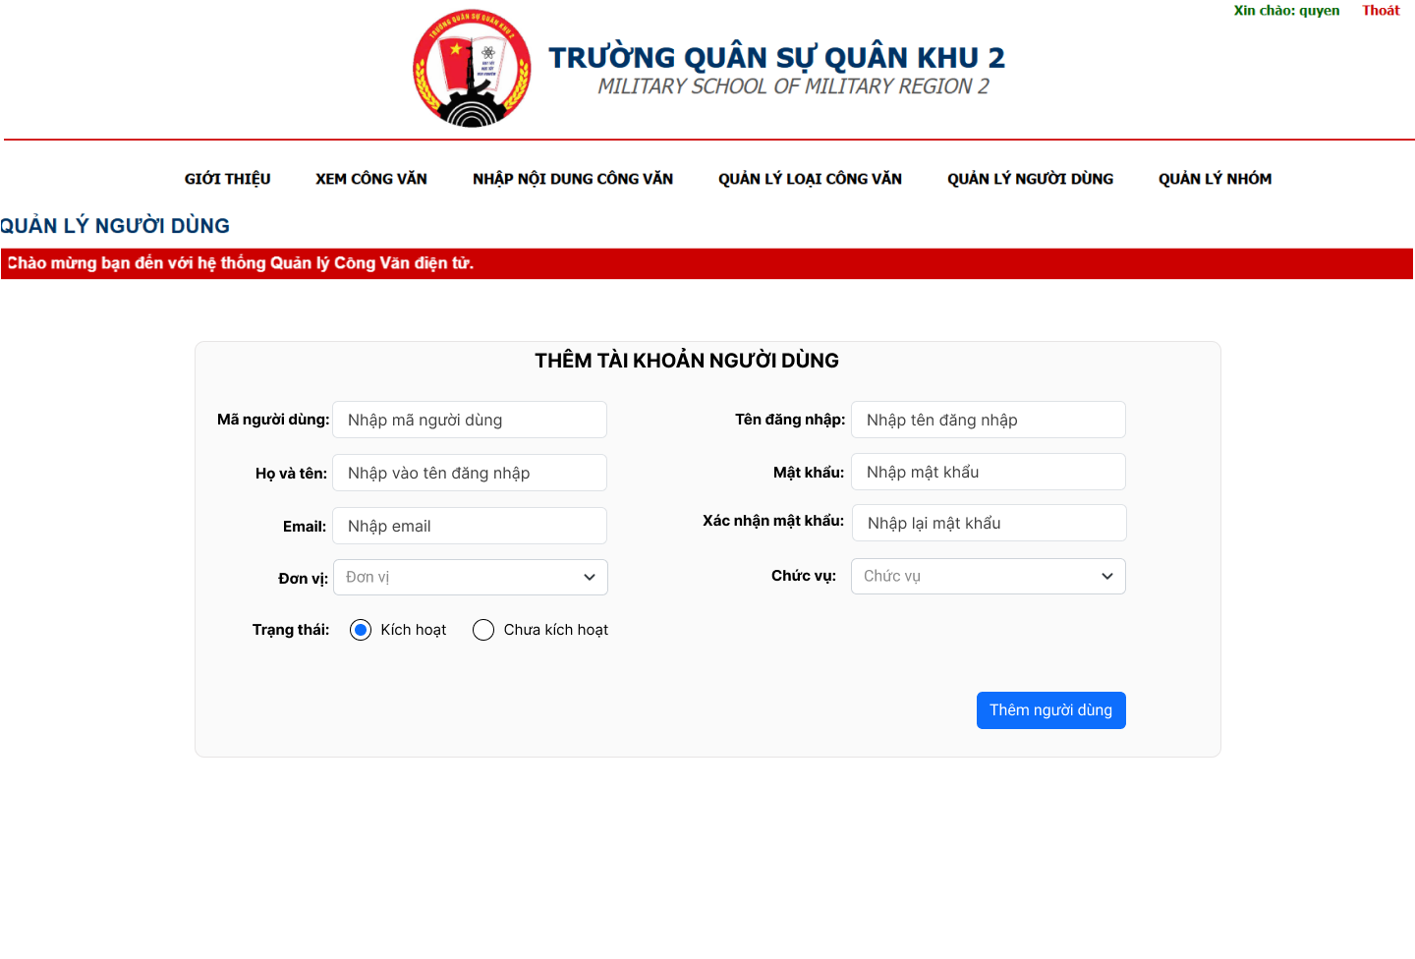
Đối tượng: Admin
Mục đích: Thêm tài khoản cho người dùng trong hệ thống
Mô tả chi tiết:
STT | Hạng mục/ Tên trường | Định dạng | Mô tả
1 | Mã người dùng | Textbox | Hiển thị “Nhập mã người dùng”
2 | Họ và tên | Textbox | Hiển thị “Nhập vào họ và tên”
3 | Email | Textbox | Hiển thị “Nhập vào email”
4 | Tên đăng nhập | Textbox | Hiển thị “Nhập tên đăng nhập”
5 | Mật khẩu | Textbox | Hiển thị “Nhập lại mật khẩu”
6 | Xác nhận mật khẩu | Textbox | Hiển thị “Nhập lại mật khẩu”
7 | Đơn vị | Droplist | Hiển thị “Đơn vị”. Danh sách dữ liệu đơn vị lấy trong bảng đơn vị
8 | Chức vụ | Droplist | Hiển thị “Chức vụ”. Danh sách dữ liệu chức vụ lấy trong bảng chức vụ.  Người dùng được gán chức vụ nào sẽ sử dụng được quyền trong chưc vụ đó
9 | Trạng thái | Radio | Mặc định trạng thái “Kích hoạt”
10 | Thêm người dùng | Button | Khi người dùng nhập đầy đủ các trường thông tin và click button thêm.  Nếu tài khoản không trùng với tài khoản có trong hệ thống sẽ thêm tài khoản thành công  Nếu tài khoản đã có tồn tại trong hệ thống báo lỗi cho người dùng nhập lại

4.8.3 Sửa thông tin người dùng
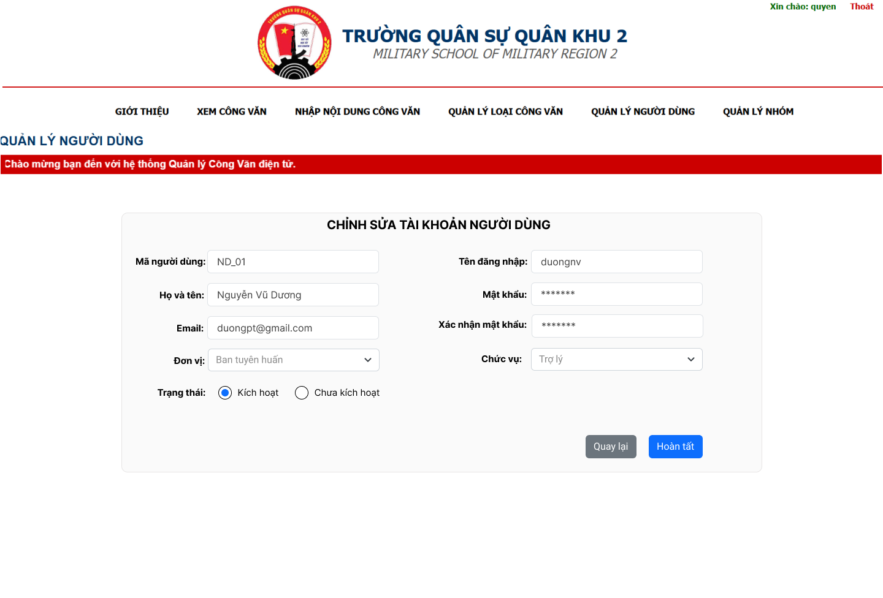
Đối tượng: Admin, người dùng được cấp quyền
Mục đích:
Chỉnh sửa lại thông tin tài khoản người dùng
Mô tả chi tiết:
STT | Hạng mục/ Tên trường | Định dạng | Mô tả
1 | Mã người dùng | Textbox | Hiển thị mã người dùng. Có thể chỉnh sửa
2 | Họ và tên | Textbox | Hiển thị họ và tên. Có thể chỉnh sửa
3 | Email | Textbox | Hiển thị email. Có thể chỉnh sửa
4 | Tên đăng nhập | Textbox | Hiển thị tên đăng nhập. Có thể chỉnh sửa
5 | Mật khẩu | Textbox | Hiển thị mật khẩu. Có thể chỉnh sửa
6 | Xác nhận mật khẩu | Textbox | Hiển thị mật khẩu. Có thể chỉnh sửa
7 | Đơn vị | Droplist | Hiển thị đơn vị . Danh sách dữ liệu đơn vị lấy trong bảng đơn vị. Có thể chỉnh sửa
8 | Chức vụ | Droplist | Hiển thị chức vụ. Danh sách dữ liệu chức vụ lấy trong bảng chức vụ. Có thể chỉnh sửa  Người dùng được gán chức vụ nào sẽ sử dụng được quyền trong chưc vụ đó
9 | Trạng thái | Radio | Hiển thị trạng thái tài khoản có thể chỉnh sửa
10 | Hoàn tất | Button | Khi người dùng nhập đầy đủ các trường thông tin và click button hoàn tất. Cập nhật lại thông tin tài khoản
11 | Quay lại | Button | Khi người dùng click vào button quay lại, hệ thống điều hướng về trang danh sách tài khoản

4.8.4 Xóa tài khoản
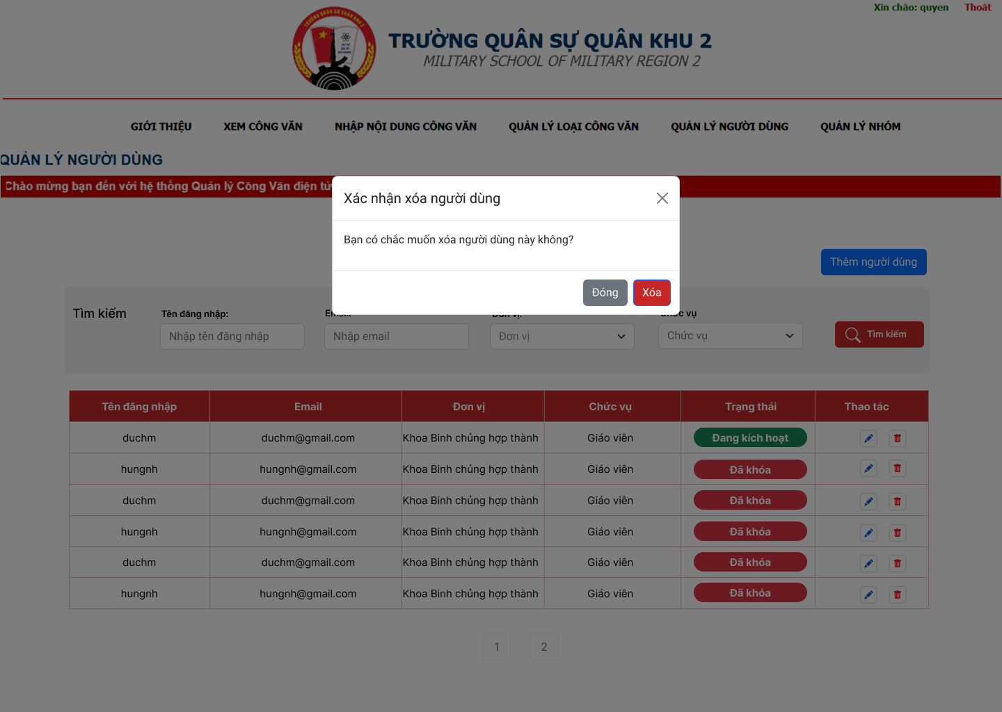
Đối tượng: Admin
Mục đích: Xóa các tài khoản trong hệ thống

